Управління освіти, культури, спорту та молодіжної політикиЮжненської міської ради

Відділ освіти управління ОКСМП ЮМР

Міський методичний кабінет

***Освітянський вісник***

*(для всіх учасників навчально-виховного процесу*

*та тих, хто не байдужий до освіти)*



м. Южне

2017 р.

***Шановні колеги!***

*Щиро вітаємо Вас з початком нового навчального року!*

*Щоденна праця педагога нелегка. Однак саме на Вас доля поклала відповідальність за творення майбутнього покоління української нації. Тож зичимо Вам здоров’я і невичерпних сил, наснаги у втіленні планів та творчих задумів, підтримки й розуміння колег.*

*Нехай цілеспрямованість і прагнення до гармонії допоможуть здійснити все задумане, а зроблене добро повернеться сторицею!*

*За те, що горнеться до Вас дитина,  
вважає другом, цілковито довіряє  
і шепотить свою дитячу таємницю,   
хай Божа сила Вас оберігає!  
  
За працелюбність, доброту, уважність,  
ласкаву усмішку, терпіння,  
коли навколо пустощі і гамір, —  
здоров’я Вам, наснаги і везіння!  
  
Хай вдячні будуть мами й тата,  
допомагають у складну хвилину  
за те, що в Ваші руки довіряють  
свій найцінніший скарб — дитину!  
  
Хай завжди буде сонячно на серці,   
на добрі справи кожен день багатий,  
хай поважають і цінують люди!  
Ми щиро Вас вітаємо зі святом!*

*З глибокою пошаною*

*М.П.Наконечна,начальник управління ОКСМП ЮМР;*

*С.В.Алексєєва,начальник відділу освіти управління ОКСМП ЮМР;*

*Ж.Г.Виноградова, завідувачка ММК відділу освіти управління ОКСМП ЮМР.*

***НАШІ***

***ЮВІЛЯРИ***

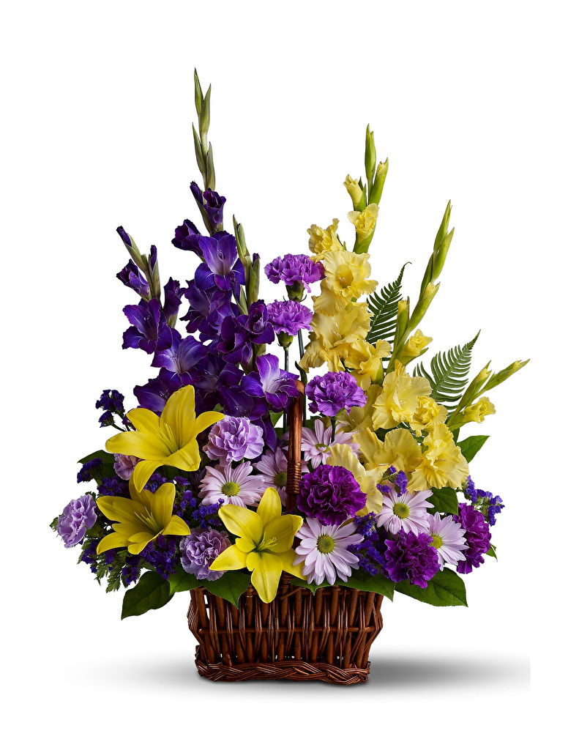

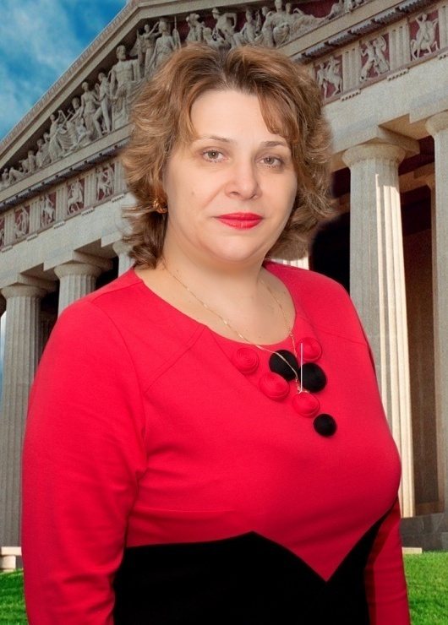***Покликана бути вчителем вчителів!***

***Знайти своє покликання – це значить знайти своє щастя, вибрати той життєвий шлях, на якому***

***принесеш найбільше користі***

***В.Сухомлинський***

Гузик Надія Валентинівна народилася в місті Нальчик Кабардино-Балкарської Автономної Республіки в робітничій сім’ї. Її дід і прадід були відомими на той час станичними отаманами, героями великих воєн. Діловий, конкретний, творчий і патріотичний характер Надії Валентинівни - це золотий спадок від незламних, надійних, працьовитих, жертовних станичних господарів з роду Рвачових. Неабиякі здібності Надії проявилися ще у шкільному віці. Вона навчалася лише на відмінно, була обрана старостою класу, секретарем шкільної комсомольської організації. Школу закінчила із золотою медаллю. Мріяла стати юристом, наполегливо готувалася до вступних іспитів, але на прохання мами вступила до Одеського державного університету імені І.І.Мечникова на історичний факультет. Про свій вибір Надія Валентинівна не жалкує і ось уже 37 років працює вчителем історії та 4 роки обіймає посаду директора школи.  Вона має невичерпну любов до дітей, вміє бачити в роботі головне, знаходить сили будь-що досягати визначеної мети.

Гузик Надія Валентинівна – одна із розробників і втілювачів інноваційної педагогічної системи М.П.Гузика та Авторської школи М.П.Гузика, створеної відповідно до сучасної дитиноцентричної наукової парадигми.

У 1988 році разом із групою вчителів-розробників даної системи під керівництвом її автора Гузика М.П. Надія Валентинівна брала участь у Першому Всесоюзному конкурсі під назвою «Школа майбутнього», в якому школа отримала перемогу, а згодом, відповідно до наказу Державного комітету СРСР з народної освіти, отримала назву «Експериментальна Авторська школа М.П.Гузика» та ввійшла до складу експериментальних педагогічних майданчиків Академії педагогічних наук СРСР.

Протягом 2012 – 2017 рр. Надія Валентинівна видала наукові праці, опубліковані в журналі «Наука і освіта», а саме: «Інноваційна парадигма формування змісту і кінцевого продукту навчання дітей в Авторській школі М.П.Гузика», «Три типи природних ключових компетентностей, які притаманні кожній дитині. Авторській підхід» (2012 р.); «Розвиток задатків ведучого природного таланту учнів в контексті Комбінованої системи М.П.Гузика» (збірник «Актуальні проблеми методики навчання історії, правознавства та суспільнознавчих дисциплін, випуск 7, Харків, 2015), «Природні задатки таланту – орієнтир компетентнісного підходу до змісту шкільної освіти» ( ж. «Управління освітою», 2017 р.).

У 2006 році Н.В.Гузик опублікувала книгу: «Десять ключових компетентностей, які обслуговують особистість та її природний талант: реалізація в умовах шкільного навчання» (Видавництво «Відкрита педагогічна школа», Київ, 2006 р.).

Надія Валентинівна є неодноразовим учасником різноманітних міжнародних проектів з проблем модернізації шкільної освіти.У 2012-2014 роках була запрошена до Міжнародного проекту «Громадсько-активні школи в Україні: кроки до дій» в якості тренера з питань демократизації освітнього процесу. У 2014-2016 роках брала участь в Українсько-швейцарському проекті «Сприяння розвитку освіти для демократизації в Україні» в якості тренера-консультанта з цих питань.

У 2015 році Надія Валентинівна працювала в Міжнародному проекті «Інклюзивна освіта для дітей», в якому представляла напрацювання вчителів Авторської школи М.П.Гузика та власний досвід з питань практичного втілення даного підходу до освіти дітей з особливими психофізичними потребами.

З 2013 року Гузик Надія Валентинівна очолює Авторську школу М.П.Гузика і продовжує ту велику справу, яку здійснює педагогічний колектив даної школи ось уже протягом двадцяти семи останніх років. Це вимагає від неї високої організаційної культури і педагогічної та управлінської компетентності. У цій царині Надія Валентинівна втілює в життя школи нову управлінську філософію, яка базується на особистісно діяльнісному підході до управління колективом. Відповідно до нього свою управлінську діяльність спрямовує на забезпечення оптимального функціонування і розвиток школи, як інноваційного навчального закладу з високим іміджевим рівнем як в Україні, так і в Європейському педагогічному середовищі.

Гузик Н.В.є тим сучасним керівником, яка, перш за все, турбується про підвищення професійної компетентності вчителів і вихователів; націлює їх працю на якісне виконання освітнього замовлення батьків та суспільства.

Якість її педагогічної праці була неодноразово винагороджена почесними грамотами Верховної Ради України, Міністерства освіти і науки України, грамотами і дипломами департаменту освіти і науки ОДА та Южненського виконавчого комітету. У 2006 році Надія Валентинівна отримала нагрудний знак «Відмінник освіти України».

У 2012 році Міжнародна Асоціація ділових кіл Європи нагородила Надію Валентинівну «Золотою медаллю «Взірець професіоналізму». Її ім’я занесено до престижного видання «Педагогічний олімп Одещини» (2010 р.), «Зоряний Олімп жінок Одещини»(2012 р.) та «Знамениті імена Одещини» (2015 р.).

***35-річний ювілей дошкільного навчального закладу №4 «Казка»***

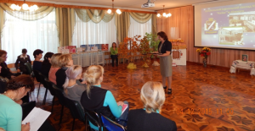**«Казка» – це ми й дітвора,**

**«Казка»- це промінь добра!**

**«Казка» - це радість і сміх!**

**«Казка» - це безліч утіх!**

**«Казка»- це скринька бжань!**

**«Казка» - це горішок знань!**

**«Казка» - це наше життя!**

**Хай Бог благословляє наше майбуття!**

Дитячий садок – це невтомна й самобутня країна малечі. Це той світ, у якому дитина живе в найважливіший період свого розвитку. І від того, як їй тут живеться, залежить не лише її майбутнє, а й майбутнє всієї країни. Тож створення психо­логічного комфорту для дітей, оптимальних умов для повноцінного розвитку особистості: творчого мислення, фантазії, уяви, пізнавальних здібностей - є постійною турботою колективу ДНЗ №4 «Казка», де кожний вихователь проявляє свою майстерність, індивідуальний стиль роботи.

Превалюючим напрямком у вихованні дитини ДНЗ №4 є саме духовний. Керує садочком уже понад 30 років досвідчений педагог - новатор, володар багатьох державних та обласних нагород, «Відмінник освіти України», член Громадської ради з питань співпраці з Церквами та релігійними організаціями при Міністерстві освіти і науки України Віра Євгенівна Сучок.

Історія закладу розпочалася з лютого 1982 року. За 35 років випущено більше тисячі вихованців. На сьогодні садочок має 6 діючих груп, в яких виховується 130 дітей.

На думку колективу дошкільного закладу на чолі з Вірою Євгеніївною Сучок, духовно-моральне виховання – одна з найактуальніших і найскладніших проблем, яка повинна вирішуватися сьогодні усіма, хто має відношення до дітей, адже те, що ми закладемо в душу дитини зараз, проявиться пізніше, стане його і нашим життям. Актуальність духовного виховання не тільки зберігається, але й набуває нового звучання на початку XXI століття, коли спостерігається різке зниження морального рівня суспільства. Саме тому колектив ДНЗ, маючи досвід духовно-морального виховання, долучився до створення програми «Духовно-моральне виховання дітей дошкільного віку на християнських цінностях», яка отримала гриф «Рекомендовано Міністерством освіти і науки України» від 29.12.2015 р. №1/11-19157 та призначається для факультативного використання у дитячих садках для дітей з 3 до 6 років.

Програма використовується в багатьох ДНЗ України, постійно презентується на державному рівні. Зміст програми спрямований на формування позитивних світоглядних позицій та особистісних якостей дитини. Мета програми – надати дошкільникам початкові знання про християнство, познайомити малюків з християнськими моральними цінностями (людяністю, милосердям, пошаною до батьків і старших, працелюбством, доброчесністю тощо), які глибоко виявляються в українській культурі і за своєю суттю є загальнолюдськими. А це сприятиме самоідентифікації особистості дитини, формуванню відчуття приналежності до певної культурної традиції, вихованню любові до Батьківщини, формуванню системи моральних цінностей як мотивів поведінки.

Колектив педагогів знаходиться у постійному творчому пошуку. Виховуючи молоде покоління, вихователі досягають вагомих успіхів. Досвід роботи ДНЗ № 4 «Казка», описаний в книзі-посібнику «Уроки духовності дітям», в журналах «Слово вчителю», «Дитячий садок», міській газеті «Новини Южного», переймають педагоги усієї країни. Заклад є базовим для проведення семінарів та конференцій Всеукраїнського рівня. Слухачі курсів підвищення кваліфікації Одеського обласного інституту удосконалення вчителів – часті гості ДНЗ «Казка».

Кафедра теорії та методики дошкільної освіти ПНПУ імені К.Д.Ушинського зацікавлена у співпраці із закладом, тому з 01.02.2014 року уклала угоду про сумісну діяльність за темою «Морально-духовний розвиток дітей дошкільного віку». Відповідальна за окреслену роботу – завідувачка кафедри, професор, доктор педагогічних наук, дійсний член НАПН України, заслужений діяч науки, лауреат державної премії в галузі освіти Богуш А.М.

У лютому 2017 року садочок перетнув значиму часову межу. 35 років тому маленькі дитячі рученята вперше відчинили двері новозбудованого дитячого навчального закладу №4 «Казка». Відтоді тут виховалося не одне покоління южненців. Колишні випускники приводять сюди своїх діток, хтось водить онуків. Багато змін відбулося у стінах дитсадка за ці роки. Заклад розквітає та розвивається. Незмінними лишаються лише тепло й доброта, з якими щоранку зустрічають маленьких вихованців працівники дитсадка.

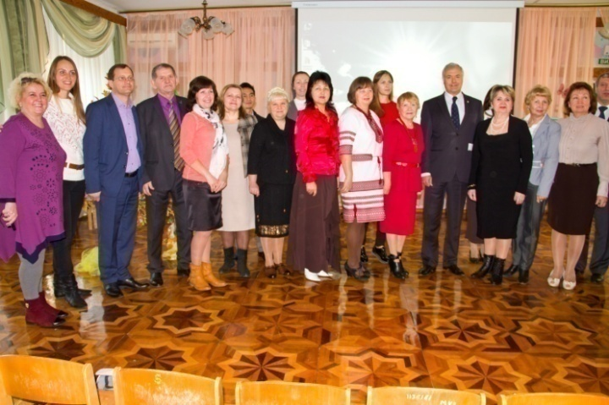Віримо, що заклад переживе ще не одну славну дату, а ті добрі справи, які уже зроблено за ці роки, будуть справжнім скарбом для наступних поколінь педагогів. Тож, як і 35 років тому, двері дитячого садочка завжди гостинно відкриті для дітей міста Южного та для педагогів, що прагнуть знань, самореалізації, бажають відчути свою значимість, здійснити свої мрії і задуми.

***ПРОФЕСІЙНІ ДОСЯГНЕННЯ***



## Премія Кабінету Міністрів України

## за особливі досягнення молоді у розбудові України

Кабінетом Міністрів України щороку присуджуються премії за особливі досягнення молоді в розбудові України (правозахисна та політична діяльність, національно-патріотичне виховання громадян, боротьба за незалежність і територіальну цілісність України, впровадження творчих та новітніх ідей, популяризація здорового способу життя, утвердження ролі сім’ї в суспільстві, культурно-мистецька та наукова діяльність, захист населення, навколишнього природного середовища).

У 2016 році вчителю фізкультури вищої категорії, учителю-методисту Авторської школи М.Г. Гузика Вишні Світлані Олександрівні була присуджена премія за популяризацію здорового способу життя, спортивної діяльності (Розпорядження Кабінету Міністрів України від 14.09.2016 року № 671 **-** р.).

Вручення премії відбулося 02.11.2016 року в м Києві.

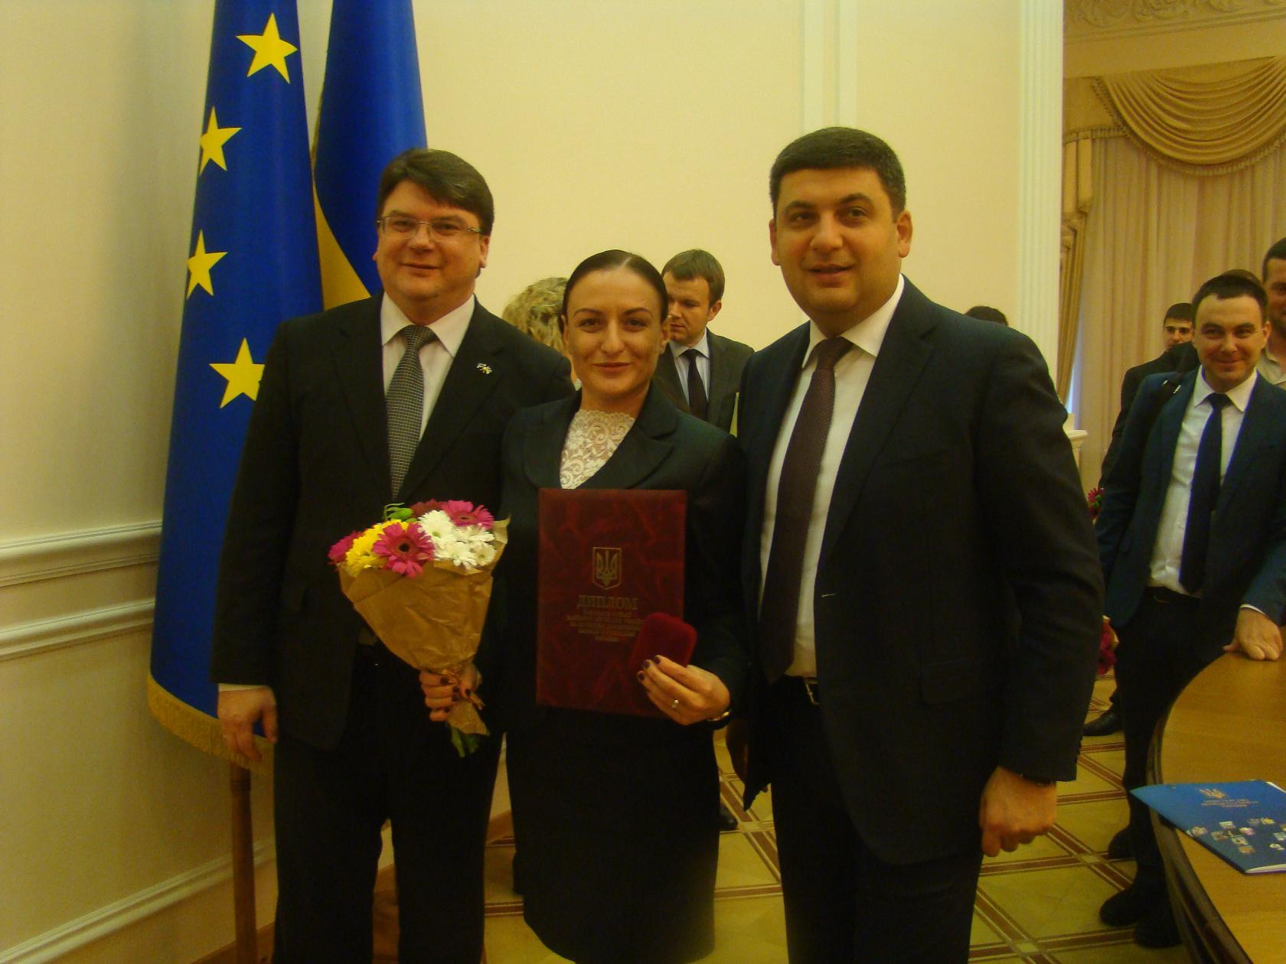

***ДНЗ №1 «Золота рибка» - переможець конкурсу***

***«На кращий стан умов і охорони праці в закладах освіти»***

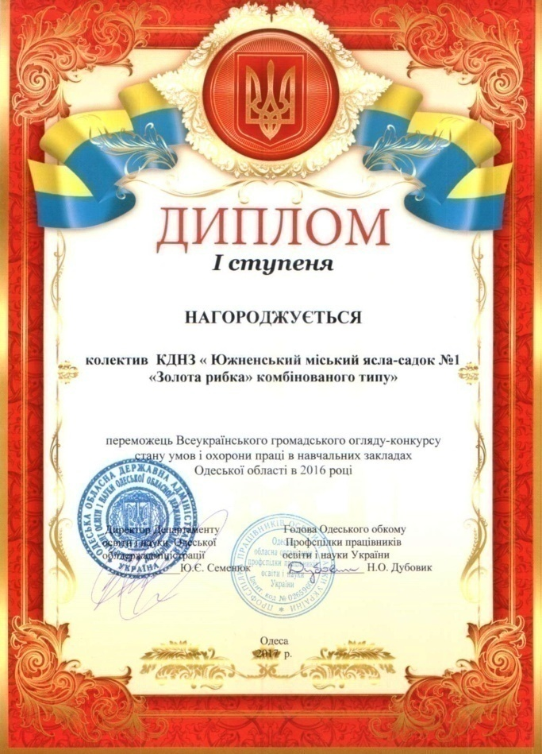Питання охорони праці та безпеки життєдіяльності є сьогодні інтегральним напрямом, який пронизує всі сфери життєдіяльності людини, в тому числі і галузь освіти. Невирішеність цих питань може мати негативний вплив не тільки на сьогоднішнє покоління, а й на тих, хто буде жити в країні завтра. Саме тому кожен з нас має усвідомлювати відповідальність за власну безпеку та безпеку тих, хто знаходиться поруч з нами.

Активізації роботи щодо виховання відповідальності за охорону праці та комплексному вирішенню питань управління охороною праці в галузі освіти сприяє проведення Всеукраїнського громадського огляду-конкурсу стану умов і охорони праці в навчальних закладах. Під час конкурсу значна увага приділяється питанням організаційної роботи з охорони праці, атестації робочих місць за умовами праці, проведенню навчання і перевірки знань працівників, забезпечення нормативно-правовими актами, проведенню профілактичних заходів з охорони праці, передбачених колективними договорами, що дає змогу не допускати порушень законодавства про охорону праці.

Керуючись законом «Про охорону праці», адміністрація та профспілковий комітет ДНЗ №1 «Золота рибка» приділяють велику увагу питанням охорони праці персоналу та безпеки життєдіяльності своїх вихованців. Колектив дошкільного закладу працює ефективно, що підтверджується схвальними оцінками в оглядах - конкурсах з охорони праці, які проводяться щорічно серед закладів освіти.

У 2014 році ДНЗ №1 посів почесне ІІІ місце в обласному етапі.

У 2015 році «Золота рибка» відзначена подякою за участь в обласному етапі щорічного Всеукраїнського громадського огляду – конкурсу «На кращий стан умов і охорони праці в закладах освіти».

І ось довгоочікувана перемога. У 2016 році, за підсумками обласного етапу Всеукраїнського громадського огляду-конкурсу стану умов і охорони праці в закладах освіти, колектив ДНЗ №1 «Золота рибка» визнано переможцем та нагороджено грошовою премією (3 тисячі гривень) і дипломом І ступеню.

# *Конкурс «Кращий методичний кабінет*

# *дошкільного навчального закладу» серед ДНЗ міста*

     Згідно з планом роботи відділу освіти управління ОКСМП ЮМР, на виконання наказу управління ОКСМП ЮМР від 17.01.2017 року №14 - 0 з 01 лютого по 28 квітня 2017 року, з метою виявлення сучасних ефективних форм і методів організації та проведення методичної роботи з педагогічними кадрами та поширення кращого педагогічного досвіду, піднесення ролі методичного кабінету ДНЗ як організаційного центру методичної роботи з педагогічними кадрами був проведений міський конкурс «Кращий методичний кабінет дошкільного навчального закладу», в якому взяли участь усі дошкільні навчальні заклади міста.

Міський конкурс на кращий методичний кабінет проводився у три етапи:

І етап, лютий 2017 року, - надання аналітичної довідки про стан і результативність методичної роботи з педагогічними кадрами в ДНЗ.

ІІ етап, березень 2017 року, - надання річного плану роботи методичного кабінету ДНЗ і додатків до нього (циклограми, схеми, діаграми, які детально висвітлюють діяльність кабінету), авторських розробок методичних заходів, методичних розробок різних форм організації дитячої життєдіяльності тощо.

ІІІ етап, квітень 2017 року, – огляд методичних кабінетів ДНЗ та документації методиста ДНЗ.

Матеріали, що подавалися на огляд, мали розкривати такі напрямки діяльності:

·якість та ефективність методичної роботи з педагогічними кадрами, рівень організації та результативність системи безперервного вдосконалення фахової майстерності та підвищення кваліфікації педагогічних кадрів;

·організація і проведення досліджень з питань впровадження сучасних методик, технологій навчання і виховання, вдосконалення форм і методів роботи з педагогічними кадрами, участь працівників методичного кабінету в організації діяльності творчих груп;

·система виявлення, апробації та впровадження в практику передового педагогічного досвіду, освітніх технологій і сучасних психолого-педагогічних досліджень;

розробка та впровадження ефективної системи розвитку творчої ініціативи педагогічних працівників, залучення їх до активної участі в конкурсах професійної майстерності;

·наявність у методичних кабінетах наочної та просвітницької інформації.

         За підсумками проведеної роботи переможцями конкурсу стали два дошкільні навчальні заклади: ДНЗ №1 «Золота рибка» та ДНЗ №5 «Теремок». Звання лауреатів отримали ДНЗ №3 «Райдуга», ДНЗ №2 «ЛЕЛЕЧЕНЯ», ДНЗ №4 «Казка».

# *Фестиваль-огляд кращого досвіду з організації просвіти батьків вихованців дошкільних навчальних закладів «Джерело батьківських знань»*

З метою виявлення передового педагогічного досвіду роботи та активізації просвітницької роботи з батьками щодо формування їхньої психолого-педагогічної та юридичної компетенції з 01 по 30 квітня 2017 року серед ДНЗ міста був проведений фестиваль-огляд кращого досвіду з організації просвіти батьків вихованців дошкільних навчальних закладів «Джерело батьківських знань».

Учасниками Фестивалю стали педагогічні колективи ДНЗ №1 «Золота рибка», ДНЗ №4 «Казка», ДНЗ №5 «Теремок». Основними завданнями фестивалю - огляду  було:

- Виявлення напрямів роботи ДНЗ з батьками, спрямованих на покращення діяльності ДНЗ.

-  Виявлення сучасних ефективних форм і методів організації просвіти батьків.

- Виявлення та пропагування кращого досвіду та професійної майстерності креативних педагогів.

     За підсумками  проведеної роботи, згідно з рішенням журі, переможцем став ДНЗ №1 «Золота рибка». Робота переможця надана до Одеського обласного інституту удосконалення вчителів для участі в обласному етапі Всеукраїнського фестивалю-огляду.

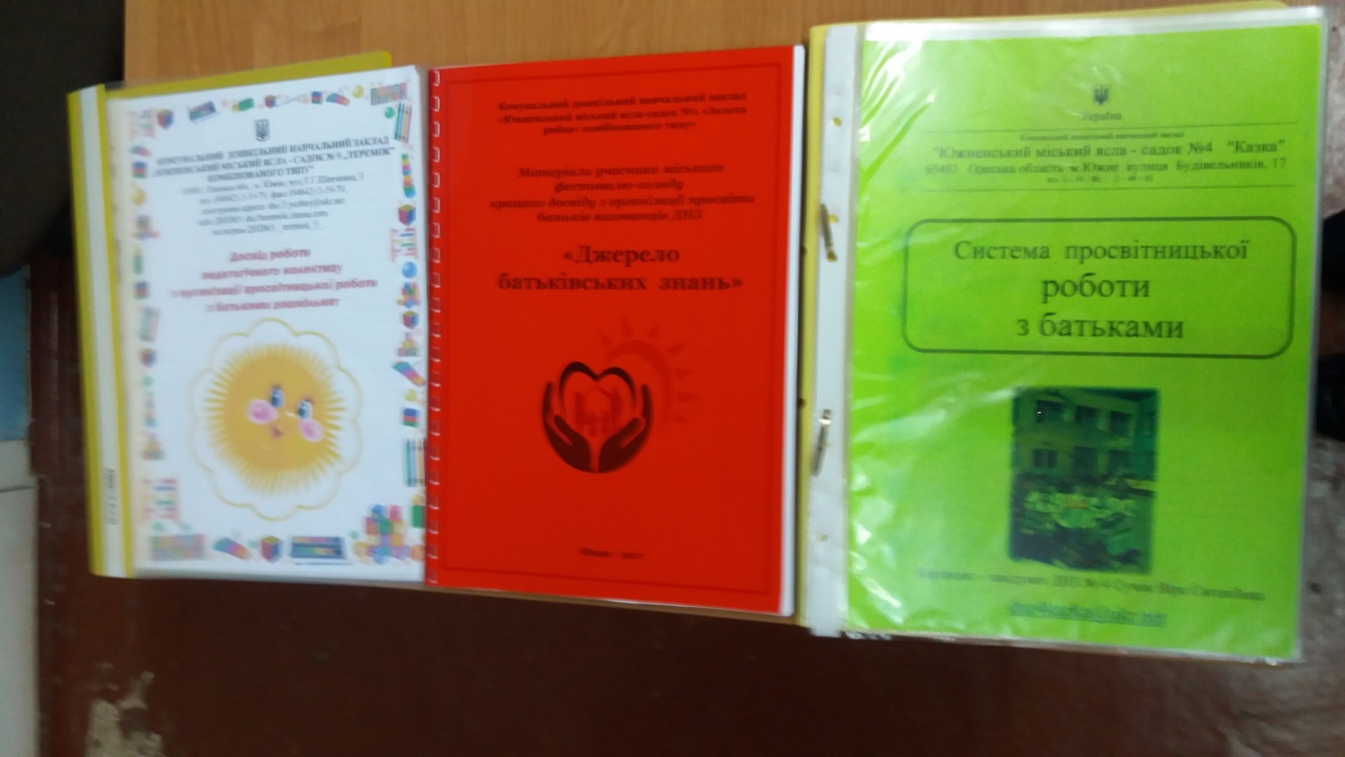

***ШЛЯХ ДО ВДОСКОНАЛЕННЯ***



***Підвищення кваліфікації педагогічних працівників***

***Єдиний шлях, що веде до знання, – це діяльність***

***Джордж Бернард Шоу***

У 2016-2017н.р. підвищили кваліфікацію 86 педагогів міста: 74 - очна форма навчання, 6 -дистанційна форма, 3 - очно-заочна, 3 - індивідуальна форма навчання. Головний спеціаліст відділу освіти пройшов І етап курсів підвищення кваліфікації керівних і педагогічних кадрів освіти області при Центральному інституті післядипломної педагогічної освіти Університету менеджменту освіти АПН України.

|  |  |  |
| --- | --- | --- |
| **№ п/п** | **Назва закладу** | **Кількість педагогічних працівників** |
| 1 | ЗОШ № 1 | 18 |
| 2 | НВК (ЗОСШ № 2-центр-ПТУ) | 13 |
| 3 | Авторська школа М.П.Гузика | 8 |
| 4 | НВК ім.В.Чорновола | 16 |
| 5 | ДНЗ №1 «Золота рибка» | 3 |
| 6 | ДНЗ №2 «ЛЕЛЕЧЕНЯ» | 3 |
| 7 | ДНЗ №3 «Райдуга» | 10 |
| 8 | ДНЗ №4 «Казка» | 1 |
| 9 | ДНЗ №5 «Теремок» | 9 |
| 10 | КЮТ «Чорноморець» | 2 |
| 11 | ПТДЮ «Мрія» | 2 |
| 12 | СОЦ | 1 |

***Участь у проектах, конференціях, конгресах, форумах Всеукраїнського***

***та міжнародного рівнів***

|  |  |  |  |  |  |
| --- | --- | --- | --- | --- | --- |
| **№** | **Дата** | **Заклад** | **Учасник** | **Назва заходу** | **Місце проведення** |
| 1 | 12 - 14.09.  2016 | ММК  АШГ  ЗОШ №1 | Виноградова Ж.Г.  Забіла О.В.  Козаченко О.С. | Семінар-тренінг в рамках українсько-австрійського освітнього проекту «Запровадження освітніх стандартів у навчальний процес» | м. Одеса |
| 2 | 16.09.2016 | ЗОШ №1 | Шутьєва Г.А.  Гудима Д.М.  Козаченко О.С. | І Всеукраїнська науково-практична конференція «Методична система навчання математики» | м. Одеса |
| 3 | 21.09 -24.09.  2016 | НВК ім.В.Чорновола | Чайківська О.О. | ХХIV щорічна педагогічна конференція «Європейські парадигми сучасної української освіти: реальний стан і перспективи» | м. Вінниця |
| 4 | 06.10.2016 | ММК  АШГ  НВК ім.В.Чорновола | Виноградова Ж.Г.  Забіла О.В.  Плахотна Л.О. | Всеукраїнська науково-практична конференція з міжнародною участю «Компетентнісно-орієнтований підхід у навчанні математики: теорія і практика кооперативного навчання» | м.Одеса |
| 5 | 19.10-21.10.  2016 | НВК ім.В.Чорновола | Прокопечко Т.М.  Чайківська О.О. | Генеральна Асамблея – бієнале ESHA | м.Маастріхт  (Голландія) |
| 6 | 15.02- 17.02.  2017 | ММК | Виноградова Ж.Г. | Семінар-тренінг «Лідерство: компетенції самоменеджменту» в рамках українсько-австрійського проекту «Нові вимоги до компетенцій керівників шкіл в Україні» | м. Київ |
| 7 | 10.05.2017 | АШГ | Базан Н.В. | Міжнародний освітньо-методичний центр Дінтернал-Книга, Одеса; методичний семінар для вчителів англійської мови «Howtoaugmentyourvocabularu» | м. Одеса |
| 8 | 19.05.2017 | АШГ  НВК ім. В.Чорновола | Гузик М.П.  Гузик Н.В.  Герасіна О.В.  Чайківська О.О. | Фестиваль педагогічних інновацій «Концептуальні засади нової української школи – у життя» в рамках ІІІ Міжнародного конгресу «Глобальні виклики педагогічної освіти в університетському просторі» | м. Одеса |
| 9 | 19.05.2017 | ЗОШ №1  АШГ | Шербаченко О.Д.  Мельниченко С.В. Петрусенко І.В.  Шпір Н.Я.  Дудар О.А. | ІІІ Міжнародний конгрес «Глобальні виклики педагогічної освіти в університетському просторі». Майстер-клас для вчителів початкової школи | Південноукраїнський державний педагогічний університет  м. Одеса |
| 10 | 07.06.2017 | АШГ | Гузик М.П.  Гузик Н.В. | Міжнародна конференція «Духовне виховання учнів» | м. Одеса |
| 11 | 07.06.2017 | ДНЗ №4  АШГ  НВК ім.В.Чорновола | Сучок В.Є.  Оборіна Т.В.  Гузик М.П.  Гузик О.С.  Чайківська О.О.  Кириченко А.М. | Обласна конференція «Духовно-моральні цінності – життєва потреба людини – школи – суспільства» | м. Одеса |
| 12 | 05.06-06.06.2017 | ММК | Виноградова Ж.Г. | Семінар-тренінг «Компетентнісно-орієнтоване навчання: соціальні компетенції» в рамках українсько-австрійського проекту «Розвиток соціальних компетентностей» | м. Одеса |
| 13 | 14.06-16.06  .2017 | ММК | Виноградова Ж.Г. | Семінар-тренінг «Лідерство: компетенції самоменеджменту» в рамках українсько-австрійського проекту «Нові вимоги до компетенцій керівників шкіл в Україні» | м. Одеса |
| 14 | 23-25.06. 2017 | АШГ  ДНЗ №4  НВК ім.В.Чорновола | Гузик М.П.  Гузик О.С.  Сучок В.Є.  Чайківська О.О.  Кириченко А.М. | Перший Всеукраїнський з’їзд педагогів з предметів духовно-морального спрямування | м. Острог |
| 15 | 03-07.06.  2017 | АШГ | Гузик Н.В. | Міжнародна конференція «Партнерство в педагогічних інноваціях – епоха цифрових технологій» в рамках Міжнародного проекту «Східне партнерство у сфері педагогічних інновацій в інклюзивній освіті» (INOVEST) | м.Кишинів (Молдова) |

***Досвід педагогів міста на шпальтах періодичних видань***

|  |  |  |  |
| --- | --- | --- | --- |
| № | Видання | Назва | Автор |
| 1 | Журнал «Слово вчителю» 2016, №3 | «Стежинка до Бога». | Яременко Т.І., вихователь ДНЗ №4 |
| 2 | Журнал «Слово вчителю», 2016, №3, №4; 2017, №1, №2 | «Біблійна астрономія», заняття для 5-6 класів. | Кириченко А.М., учитель НВК ім.В.Чорно-вола |
| 3 | Зарубіжна література в школах України, 2016, №5 | «Изучение литературы по Комбинированной системе», дидактический материал и методические рекомендации. | Зарольська Л.І., учитель АШГ |
| 4 | Методичний посібникдля вихователів ДНЗ | «Духовні засади гендерного виховання дітей дошкільного віку». | Творча група педагогічного колективу ДНЗ №4 «Казка» |
| 5 | Журнал «Слово вчителю»,2017, №1 | «Історія Реформації.», заняття для старшого і молодшого дошкільного віку. | Сучок В.Є., завідувачка ДНЗ №4 |
| 6 | Управління школою, 2017, №1-3 | «Яку небезпеку приховує монополія дарвінізму для української освіти?», (погляд педагога-практика). | Гузик М.П., заступник директора АШГ |
| 7 | Управління школою, 2017, №4-6 | «Природні задатки таланту – орієнтир компетентнісного підходу до змісту шкільної освіти». | Гузик Н.В., директор АШГ |
| 8 | Науково-методичний журнал «Класному керівнику усе для роботи» | Виховний захід (година спілкування для учнів 6-го класу) «Чи щось без серця зрозумієш?». | Ворожбит К.Є., учитель НВК ім.В.Чорновола |
| 9 | Видання «Наука і освіта» Південноукраїнського державного педагогічного університету ім.К.Д.Ушинського, лютий, 2016 | «Методи індивідуалізації і персоніфікації профільного навчання в умовах Комбінованої системи М.П.Гузика» | Діденко Г.О., заступник директора АШГ |
| 10 | “THE YNITY OF SCIENCE”, Австрія, вересень, 2016. | «Індивідуалізація і персоніфікація профільного навчання за Комбінованою системою М.П.Гузика. Наука біологія» | Діденко Г.О., заступник директора АШГ, учитель біології |
| 11 | Навчально-методичний посібник/ А.М.Кириченко.- Острог: Видавництво Національного університету «Острозька академія», 2017.-124с. | «Інтеграція біблійних істин у шкільні предмети». | Кириченко А.М., учитель НВК ім.В.Чорно-вола |

**Результати**

**атестації педагогічних працівників**

**НВЗ м. Южного за 2016 – 2017 н.р.**

|  |  |  |  |  |  |  |  |  |  |  |  |  |  |  |  |
| --- | --- | --- | --- | --- | --- | --- | --- | --- | --- | --- | --- | --- | --- | --- | --- |
| Категорія | Навчально – виховні заклади | | | | | | | | | | | Результати атестації | | | |
| ЗОШ №1 | НВК №2 | АШГ | НВК  В.Чорновола | ДНЗ №1 | ДНЗ №2 | ДНЗ №3 | ДНЗ №4 | ДНЗ №5 | ММК | ПНЗ | Всього | В т.ч. по  ЗНЗ | В т.ч. по ДНЗ | В т.ч. по ПНЗ |
| Вища (присвоєно) | 4 | - | - | - | 1 | - | - | - | 1 | - | 1 | 7 | 4 | 2 | 1 |
| Вища (відповідність) | 8 | 2 | 10 | 5 | - | - | 1 | - | - | - | - | 26 | 25 | 1 | - |
| І – категорія (присвоєно) | 2 | - | - | 1 | 1 | - | - | - | - | - | - | 4 | 3 | 1 | - |
| І – категорія (відповідн.) | 1 | 5 | 2 | - | 1 | - | 1 | - | 2 | - | - | 12 | 8 | 4 | - |
| ІІ – категорія (присвоєно) | 2 | 2 | 2 | 2 | - | 1 | - | - | - | - | 1 | 10 | 8 | 1 | 1 |
| ІІ – категорія (відповідн.) | - | - | - | - | - | - | - | - | - | - | - | - | - | - | - |
| Відповідає займаній посаді (сер.сп.освіта) |  |  |  |  |  |  |  |  |  |  |  |  |  |  |  |
| Тарифний розряд(встан.) | - | 3 | - | - | - | - | - | - | - | - | 1 | 4 | 3 | - | 1 |
| Тарифний розряд(відпов) | - | - | 2 | - | - | - | 2 | - | 2 | - | 1 | 7 | 2 | 4 | 1 |
| Вчитель – методист(прис) | - | 1 | 1 | - | - | - | - | - | - | - | - | 2 | 2 | - | - |
| Вчитель – методист(відпов) | - | 1 | 4 | 3 | - | - | - | - | - | - | - | 8 | 8 | - | - |
| Старший вчитель (присв.) | 5 | - | 1 | - | - | - | - | - | - | - | - | 6 | 6 | - | - |
| Старший вчитель (відпов.) | 3 | - | 2 | 2 | - | - | - | - | - | - | - | 7 | 7 | - | - |
| Вих.-тель – метод. (присв) | - | - | - | - | - | - | - | - | - | - | - | - | - | - | - |
| Вих.-тель – метод. (відпов) | - | - | - | - | - | - | - | - | 1 | - | - | 1 | - | 1 | - |
| Кер. гуртка –метод.(прис) | - | - | - | - | - | - | - | - | - | - | - | - | - | - | - |
| Кер. гуртка –метод.(відпов) | - | - | - | - | - | - | - | - | - | - | 1 | 1 | - | - | 1 |
|  |  |  |  |  |  |  |  |  |  |  |  |  |  |  |  |
| Всього атестовано | 25 | 14 | 24 | 13 | 3 | 1 | 4 | - | 6 |  | 5 | 95 | 76 | 14 | 5 |
| По УОКСМП | 20 | 4 | 18 | 10 | 1 | - | 1 | - | 2 |  | 4 | 58 | 52 | 4 | 4 |
| По навч.-виховн. закладах | 5 | 10 | 6 | 3 | 2 | 1 | 3 | - | 4 |  | 1 | 35 | 24 | 10 | 1 |

***Високий професіоналізм –***

***перетворити професію в творчість***

***Лео Гінзбург***

Структура методичної роботи з педагогами на 2016-2017 навчальний рік включала 17 методичних об’єднань, семінари, семінари-практикуми, майстер-класи, круглі столи, конференції, школу молодого спеціаліста.

За минулий навчальний рік було проведено 56 засідань міських методичних об’єднань, 29 семінарів, семінарів-практикумів, семінарів-тренінгів, цільових семінарів.

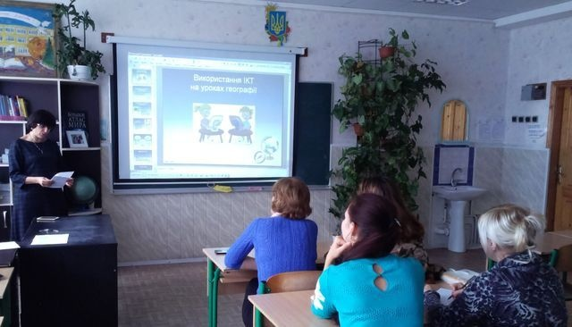

Семінар для вчителів географії та економіки на тему «Новітні підходи ІКТ-технології у викладанні географії й економіки як умова зростання педагогічної майстерності вчителя та розвитку активної творчої особистості учня» (АШГ, 05 жовтня 2016 року).

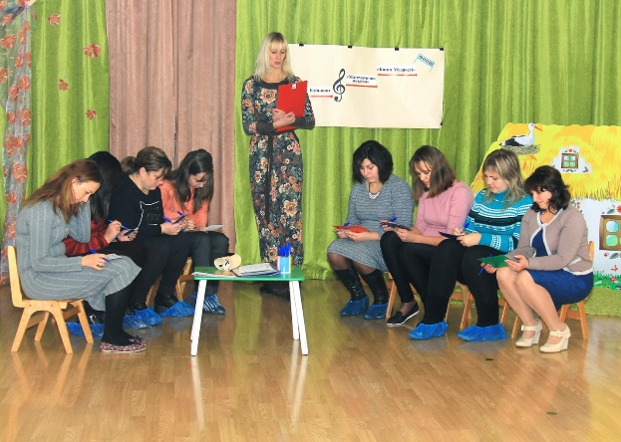

Семінар для працівників ДНЗ на тему «Сучасні підходи до логіко-математичного розвитку дошкільників» (ДНЗ №1 «Золота рибка», 17листопада 2016 року).

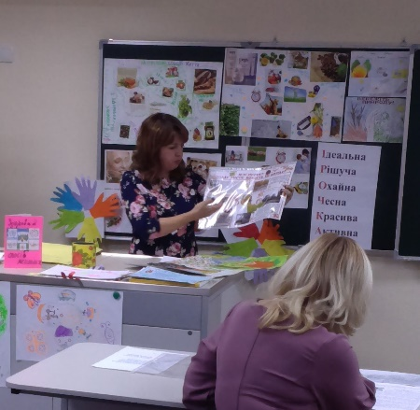

Семінар для вчителів біології, екології, природознавства, основ здоров’я на тему «Роль інноваційних форм роботи в розвитку творчих здібностей учнів при вивченні біології, екології, природознавства та основ здоров’я» ( НВК ім. В. Чорновола,08 грудня 2016 року).

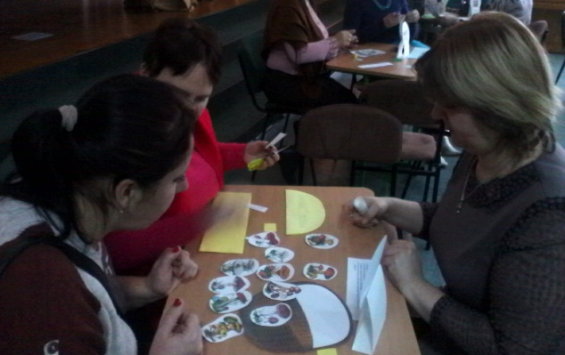

Семінар-практикум для вчителів початкових класів на тему «Лепбук як інноваційна форма організації проектної діяльності школярів» (ЗОШ №1 18 грудня 2016 року).

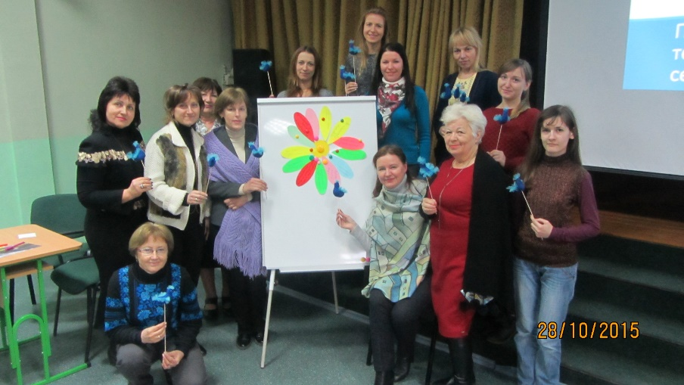

Семінар-практикум  на тему «Психологічна допомога дітям в умовах травматичної кризи» (ЗОШ №1, 26 січня 2017 року)

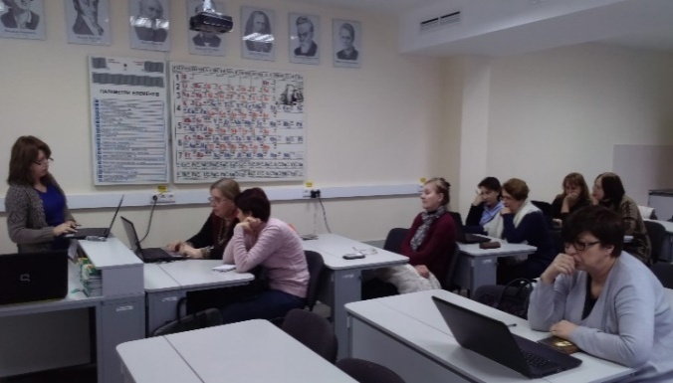

Семінар-практикум для вчителів природничого циклу на тему «Блог учителя. Методичні рекомендації щодо створення та наповнення контентом» (НВК ім. В. Чорновола, 09 лютого 2017 року).

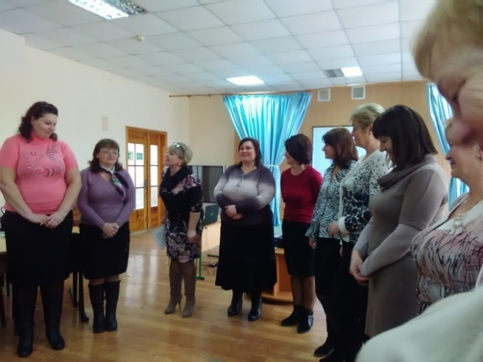

Семінар-практикум на тему «Критичне мислення як засіб формування та розвитку творчих здібностей молодших школярів» (НВК ім. В. Чорновола, 02 березня 2017 року).

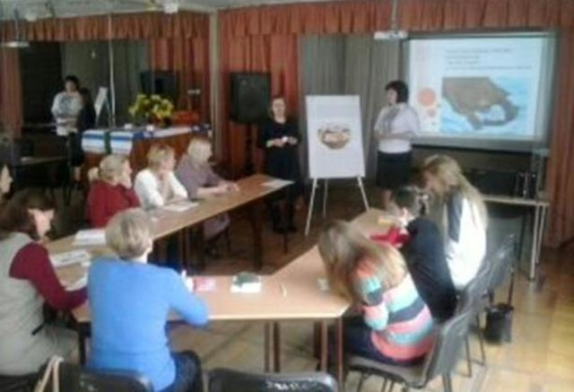

Семінар-тренінг на тему «Сімейні цінності» (НВК ім. В. Чорновола, 23 лютого 2017 року).

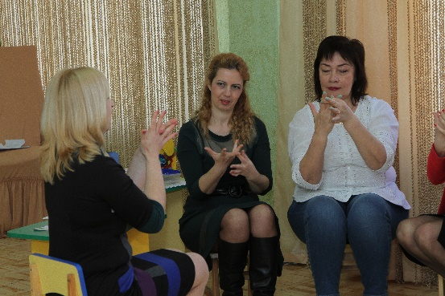

Семінар-практикум на тему **«Здоров’ятворчі та здоров’язбережувальні технології в ДНЗ» (**ДНЗ №3 «Райдуга», 27 березня 2017 року).

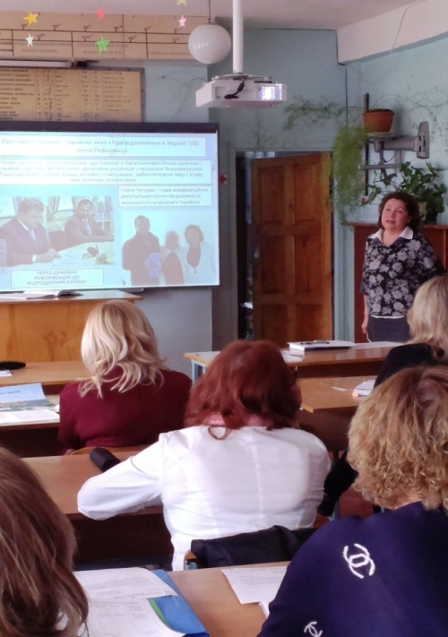

Спільне засідання ММО заступників директорів з виховної роботи, педагогів-організаторів та методистів ДНЗ на тему «Розвиток виховної системи навчального закладу в умовах Нової української школи – прогностичний аспект» (ЗОШ №1, 13 березня 2017 року).

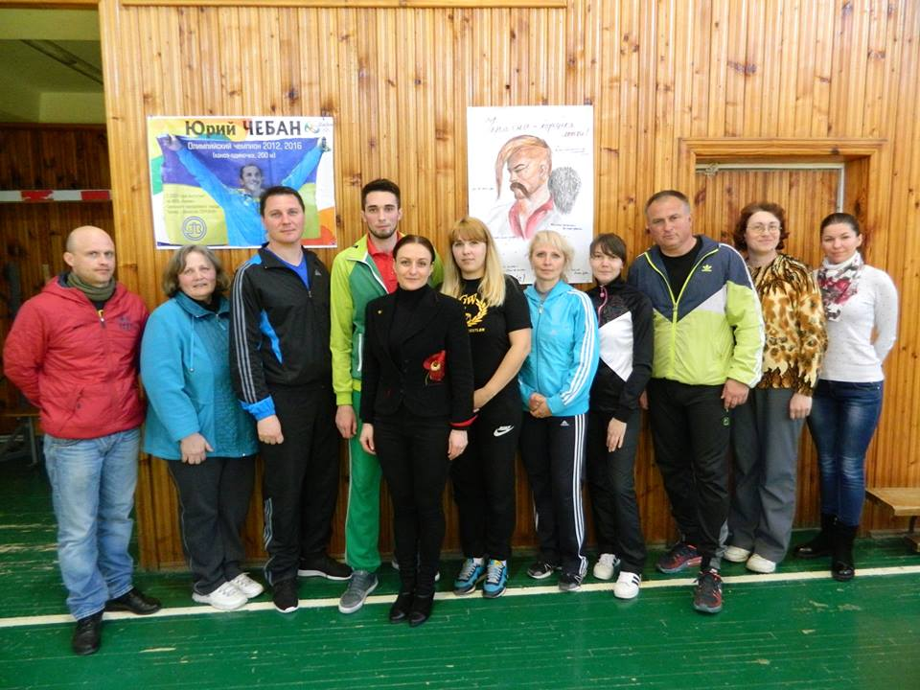

Семінар-практикум для вчителів фізичної культури та предмету «Захист Вітчизни» на тему «Національно-патріотичне виховання учнів під час навчально-виховного процесу» (АШГ, 12 квітня 2017 року).

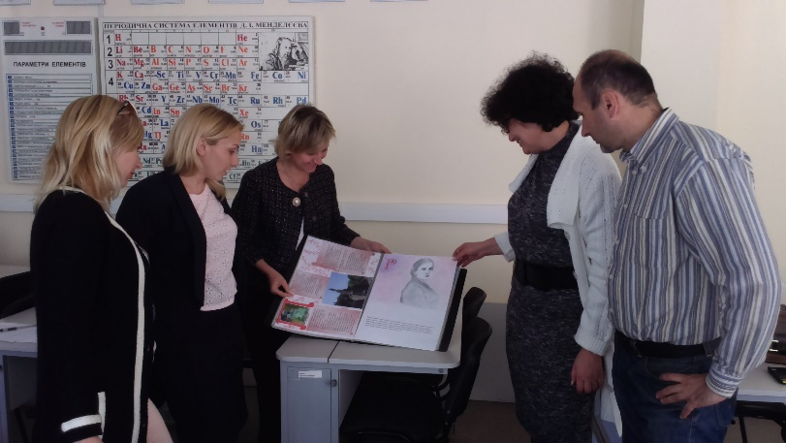

Семінар-практикум для заступників директорів з виховної роботи, педагогів-організаторів на тему «Проектна діяльність заступника директора школи з освоєння педагогами-організаторами та класними керівниками технологій виховання» (НВК ім.В.Чорновола, 17 травня 2017 року).

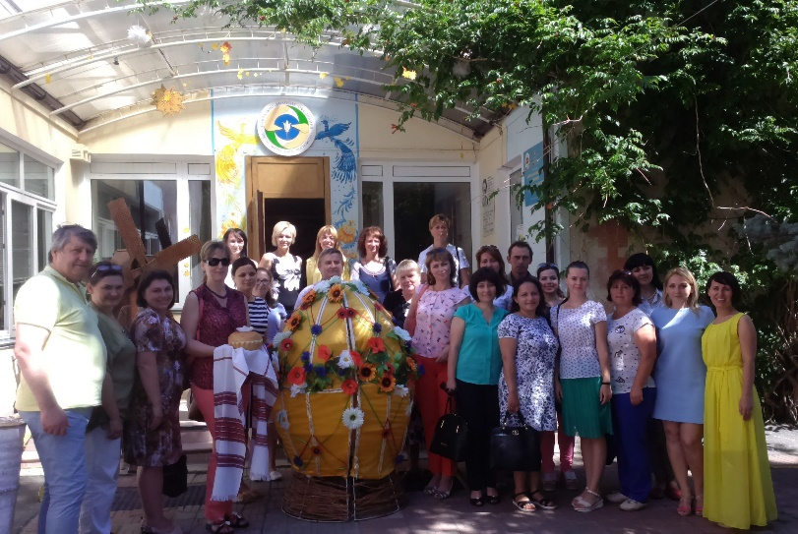

Обласний семінар «Інновації в навчальному закладі: кооперативне навчання та змішане навчання, здоров’язбережувальні технології» для новопризначених директорів шкіл зі стажем роботи до п’яти років та представників навчальних закладів Красносільської територіальної громади (НВК ім.В.Чорновол, 20 червня 2017 року).

***ЮНІ ТАЛАНТИ***



***Дані про нагородження***

***золотими медалями «За високі досягнення у навчанні»***

|  |  |  |  |  |  |  |
| --- | --- | --- | --- | --- | --- | --- |
| № п/п | Назва закладу | 2012 - 2013  навчальний рік  (12 учнів) | 2013 – 2014  навчальний рік  (9 учнів) | 2014 – 2015  навчальний рік  (9 учнів) | 2015 – 2016  навчальний рік  (7 учнів) | 2016-2017  навчальний рік  (5 учнів) |
| 1 | Загальноосвітня  школа №1 | Іокімас Олексій Лозовська  Людмила | Мазарчук Олена  Мошун Юлія  Чеботарьова  Анастасія | Багрянцева  Тетяна | Гордієнко Дар’я  Яценко Анастасія | Сажнєва Катерина  Захарченко Віталія |
| 2 | НВК (ЗОСШ №2-Центр-ПТУ) | Скалозуб Марія | - | Поліщук  Катерина  Малетіна Ірина | - | - |
| 3 | Авторська школа  М. П. Гузика | Барліт Марія  Григоренко Юлія  Зиміна Марія  Онищук  Костянтин | Братушенко  Вікторія  Дуванова  Катерина  Жиденко Марія  Михайлов Олег  Парфенюк Ольга | Касьян Єлизавета  Бовть Вікторія  Полулях Софія | Свєженцева  Анастасія  Бабенко Ганна  Войталова Анастасія  Козар Ростислав  Федосєєва Ірина | Баннікова Дарина  Репницька Марія  Хінцицька Ірина |
| 4 | НВК ім. В. Чорновола | Антоненкова Христина  Малиновська Христина  Матковська Анастасія  Музичук Павло  Шведенко Марія | Літовенко Аліна | Глуменко Аліна  Колодчин Юлія  Слісаренко  Анастасія | - | - |

***Дані про нагородження***

***срібними медалями «За досягнення у навчанні»***

|  |  |  |  |  |  |  |
| --- | --- | --- | --- | --- | --- | --- |
| №  п/п | Назвазакладу | 2012 - 2013  навчальний рік  (2 учні) | 2013 – 2014  навчальний рік  (4 учні) | 2014 – 2015  навчальний рік  (5 учнів) | 2015 – 2016  навчальний рік  (7 учнів) | 2016-2017  навчальний рік  (1 учень) |
| 1 | Загальноосвітня  школа №1 | Верстак Микола | Осняков Сергій | Іоанно Юлія  Кулик Єлизавета | Шаповалов Микита | - |
| 2 | НВК (ЗОСШ №2-Центр-ПТУ) | Ботнар Ірина | Грушевська Олеся  Капішинська Марина  Уткіна Анастасія | - | - | - |
| 3 | Авторська школа  М. П. Гузика | - | - | Марков Семен | Кузіна Анастасія  Тарасенко Яна | Маминова Юлія |
| 4 | НВК ім. В. Чорновла | - | - | Лукашів Тарас  Харченко Ірина | Сиваш Євгенія  Віщун Михайло  Сенченко Олександр  Антонов Денис | - |

***Якщо запастися терпінням і проявити старання,***

***то посіяне насіння знання неодмінно дасть добрі сходи.***

***Навчання – корінь гіркий, та плід солодкий.***

***Леонардо да Вінчі***

Олімпіада – це вид змагання, що стимулює прагнення учнів до самоосвіти, виховує наполегливість, поглиблений інтерес до предмета, вміння долати труднощі, виробляє навички роботи з довідковою та науково-популярною літературою.

У 2016-2017 навчальному році в міському етапі Всеукраїнських учнівських олімпіад з базових дисциплін взяло участь 414 учнів: ЗОШ №1 – 118 учнів, НВК (ЗОСШ №2 – Центр - ПТУ) – 46 учнів, АШГ – 157 учнів, НВК ім. В.Чорновола – 93 учні.

|  |  |  |  |  |  |
| --- | --- | --- | --- | --- | --- |
| **Заклад** | **Загальна кількість учнів, які брали участь в олімпіадах** | **І місце** | **ІІ місце** | **ІІІ місце** | **Всього призових місць** |
| **ЗОШ №1** | 118 | 5 | 9 | 12 | 26 |
| **НВК(ЗОШ №2 – центр – ПТУ)** | 46 | 4 | 4 | 6 | 14 |
| **Авторська школа М.П.Гузика** | 157 | 40 | 36 | 36 | 112 |
| **НВК ім. В.Чорновола** | 93 | 7 | 7 | 7 | 21 |

Із 56 учнів, що брали участь в обласних олімпіадах, переможцями стали 20: ІІ-х місць – 5, ІІІ-х місць – 15.

З 20 призерів обласного етапу – 17 учнів Авторської школи М.П.Гузика, 1 учень – ЗОШ №1, 2 учні – НВК(ЗОСШ №2-Центр-ПТУ).

***Результати участі в обласних олімпіадах 2016-2017 н.р.***

|  |  |  |  |  |  |  |
| --- | --- | --- | --- | --- | --- | --- |
| № | Прізвище, ім’я | Предмет | Місце | Школа | Клас | Вчитель |
| 1 | Койчева  Анастасія | математика | ІІІ | АШГ | 7 | Шкарубська  Наталя  Володимирівна |
| 2 | Окарський Богдан | математика | ІІІ | ЗОШ №1 | 7 | Ковальова Інна Федорівна |
| 3 | Гагжаєва Марія | фізика | ІІІ | АШГ | 8 | Пилипко Олена Володимирівна |
| 4 | Хвалигін Павло | фізика | ІІІ | АШГ | 10 | Бульба Алла  Іванівна |
| 5 | Іщенко  Олександра | українська мова та література | ІІІ | АШГ | 8 | Алєманова Ірина Володимирівна |
| 6 | Лановська Олександра | українська мова та література | ІІІ | АШГ | 9 | Третьякова  Лариса  Леонідівна |
| російська мова та література | ІІ | Михайлова Марія Іванівна |
| 7 | Хінцицька  Ірина | українська мова і література | ІІІ | АШГ | 11 | Степанова  Олександра  Романівна |
| 8 | Потапенко Ганна | біологія | ІІ | АШГ | 8 | Просянюк Алла Петрівна |
| 9 | Грищенко  Олександра | біологія | ІІ | АШГ | 9 | Діденко Галина Олександрівна |
| 10 | Єфіменко  Тетяна | біологія | ІІІ | АШГ | 9 |
| 11 | Назаренко  Денис | біологія | ІІІ | АШГ | 10 | Просянюк Алла Петрівна |
| 12 | Баннікова Дар’я | біологія | ІІІ | АШГ | 11 | Діденко Галина Олександрівна |
| 13 | Бойченко  Владислав | інформаційні технології | ІІ | АШГ | 11 | Господарик  Людмила  Миколаївна |
| 14 | Касьян  Ілля | інформаційні технології | ІІ | АШГ |  | Кодь Оксана  Олексіївна |
| 15 | Рощупкіна  Софія | історія | ІІІ | АШГ | 9 | Онищук Оксана Миколаївна  Гузик Надія  Валентинівна |
| 16 | Виговська  Надія | історія | ІІІ | АШГ | 10 |
| 17 | Чаплигін  Денис | російська мова та література | ІІІ | НВК (ЗОСШ №2-Центр-ПТУ) | 11 | Штін Людмила Іванівна |
| 18 | Хомутов  Олександр | правознавство | ІІІ | НВК (ЗОСШ №2-Центр-ПТУ) | 9 | Агошкова Тетяна Володимирівна |
| 19 | Чемена  Софія | правознавство | ІІІ | АШГ | 11 | Онищук Оксана Миколаївна |

***Аналіз участі ЗНЗ міста в ІІ та ІІІ етапах Всеукраїнських олімпіад***

***з базових дисциплін***

|  |  |  |  |  |
| --- | --- | --- | --- | --- |
| **№ з\п** | **Рік** | **Кількість учасників міського етапу** | **Кількість учасників обласного етапу** | **Кількість призерів обласного етапу** |
| **1** | **2012-2013** | 508 | 59 | 17 (28,8%) |
| **2** | **2013-2014** | 405 | 48 | 15 (31,25%) |
| **3** | **2014-2015** | 333 | 60 | 27 (45%) |
| **4** | **2015-2016** | 380 | 46 | 26 (56,5%) |
| **5** | **2016-2017** | 414 | 56 | 20 (35,7%) |

**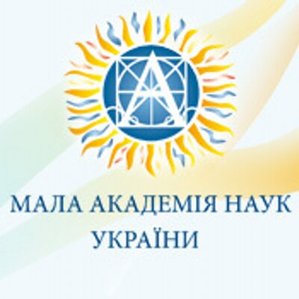*Мала академія наук України – шлях до успіху***

***Мудрість – найточніша з наук***

***Арістотель***

Однією з форм роботи з творчо обдарованою молоддю є Мала академія наук України. МАН – це структурна складова системи позашкільної освіти, яка сприяє виявленню здібностей школярів, обдарувань, самовизначенню та реалізації учнів шляхом залучення їх до пошукової, експериментальної, дослідницької роботи в різних галузях науки і техніки. Головним є те, що учні вчаться ретельно проводити дослідження, оволодівають складними методами обробки результатів і переконуються: справжня наука не може бути надуманою, а результати завжди грунтуються на дійсно доведених фактах. Крім того, учні вчаться шукати і реферувати наукову літературу, писати тези, захищати свої ідеї, обстоювати власну позицію, брати участь у наукових дискусіях. Вони мають можливість обмінюватися досвідом своєї роботи, виступаючи на конкурсах-захистах МАН. Це – шлях до створення кращих можливостей для самореалізації обдарованих дітей, формування атмосфери наукового спілкування.

З 05 по 07 грудня 2016 року в м. Южному відділом освіти управління ОКСМП ЮМР, методичним кабінетом та ПТДЮ «Мрія» проведено І (міський) етап Всеукраїнського конкурсу-захисту науково-дослідницьких робіт учнів-членів Малої академії наук України.

До складу журі конкурсу були залучені кращі вчителі навчальних закладів міста. В очному турі конкурсу взяли участь 9 учнів, із них по відділенням представлено: літературознавство, фольклористика та мистецтвознавство – 4 роботи (секція «зарубіжна література» – 2 роботи, секція «російська література» – 2 роботи), мовознавство – 2 роботи (секція «українська мова»), історія – 1 робота (секція «всесвітня історія»), екологія та аграрні науки – 1 робота (секція «охорона довкілля та раціональне природокористування»), математика – 1 робота (секція «математика»).

При підведенні підсумків міського етапу конкурсу враховувались результати оцінювання навчальних досягнень учнів з базових дисциплін та захист науково-дослідницьких робіт.

За результатами оцінки науково-дослідницьких робіт, їх захисту та виконання контрольних робіт з базових дисциплін, враховуючи рішення членів журі, переможцями стали:

|  |  |  |  |  |  |  |
| --- | --- | --- | --- | --- | --- | --- |
| **Наукове відділення** | **Секція** | **Прізвище, ім'я, по батькові** | **Клас** | **Навчальний заклад** | **Тема** | **Прізвище, ім'я, по-батькоіві керівника** |
| Історія | Всесвітня історія | Федорійчук Владислава | 8 | НВК ім. В.Чорновола | «Причини хрестових походів» | Федорійчук Мар'яна Олексіївна |
| Мовознавство | Українська мова | Чернега  Дмитро | 10 | АШГ | «Функціонування односкладних речень у мові поезій Сергія Жадана» | Ярмак  Тетяна Іванівна |
| М’ясищева Марія | 10 | АШГ | «Використання мовних формул в офіційно-діловому спілкуванні» | Третьякова Лариса  Леонідівна |
| Екологія та аграрні науки | Секція охорони довкілля та раціонального природокористування | Потапенко Ганна | 8 | АШГ | «Проблема бездомних собак міста Южного» | Титенко Ганна  Володимирівна |
| Літературознавство, фолькло-ристика та мистецтвознавство | Зарубіжна література | Булавінова Софія | 11 | НВК ім. В.Чорновола | «Герой і автор у художньому творі Антуана де Сент-Екзюпері «Маленький принц» | Стасевич Олена Володимирівна |
| Російська література | Стасюк  Олександра | 9 | НВК ім. В.Чорновола | «Власні імена як засіб реалізації комічного на рівні персонажів» | Баранова Марія Михайлівна |
| Математика | Математика | Домусчі  Вероніка | 9 | ЗОШ №1 | «Цікаві методи швидкого підрахунку» | Пешехонова Олена  Юріївна |

За підсумками заочного туру ІІ (обласного) етапу Всеукраїнського конкурсу-захисту науково-дослідницьких робіт учнів-членів МАН України до участі в захисті було допущено п’ять робіт переможців І (міського) етапу.

27-28 січня, 03-04 лютого та 17-18 лютого 2017 року в місті Одеса відбулися очні етапи конкурсу-захисту науково-дослідницьких робіт в секціях «Зарубіжна література», «Російська література», «Всесвітня історія», «Українська мова». За результатами очного туру:

- в секції «Російська література» дипломом ІІ ступеню нагороджена учениця 9 класу НВК ім. В. Чорновола, вихованка ПТДЮ «Мрія» Стасюк Олександра Василівна (керівник Баранова Марія Михайлівна);

- в секції «Зарубіжна література» дипломом ІІ ступеню нагороджена учениця 11 класу НВК ім. В. Чорновола, вихованка ПТДЮ «Мрія» Булавінова Софія Валеріївна (керівник Стасевич Олена Володимирівна) (1 МІСЦЯ НЕ БУЛО ВИЗНАЧЕНО).

Всі учні нашого міста отримали дипломи учасників ІІ (обласного) етапу Всеукраїнського конкурсу-захисту науково-дослідницьких робіт учнів-членів МАН України.

***Аналіз досягнень учнів-членів МАН в ІІ (обласному) етапі***

|  |  |  |  |  |  |
| --- | --- | --- | --- | --- | --- |
|  | **2012-2013** | **2013-2014** | **2014-2015** | **2015-2016** | **2016-2017** |
| **Кількість призерів** | 3  (АШГ, АШГ, НВК ім.В.Чорновола) | 3  (АШГ) | 3  (НВК ім.В.Чорновола, НВК ім.В.Чорновола, АШГ) | 2  (НВК ім.В.Чорновола) | 2  (НВК ім.В.Чорновола) |

***Міжнародний конкурс***

***з української мови імені Петра Яцика***

Конкурс з української мови імені Петра Яцика – щорічний загальнонаціональний захід, який має на меті утвердження державного статусу української мови, піднесення її престижу серед молоді, виховання поваги до культури й традицій українського народу.

За останні роки кількість учасників конкурсу сягала 5 млн людей з-понад 20 країн світу.

***Участь ЗНЗ в І етапі ХVІІМіжнародного конкурсу з української мови імені***

***Петра Яцика,2016 – 2017 н.р.***

|  |  |  |  |  |  |
| --- | --- | --- | --- | --- | --- |
| **№ з/п** | **Назва закладу** | **Кількість учасників у вікових категоріях** | | | **Усього учасників** |
| **Молодша** | **Середня** | **Старша** |
| **1** | **ЗОШ №1** | 27 | 20 | 8 | **55** |
| **2** | **НВК(ЗОСШ-Центр-ПТУ)** | 17 | 25 | 26 | **68** |
| **3** | **АШГ** | 42 | 148 | 71 | **261** |
| **4** | **НВК ім.В.Чорновола** | 16 | 17 | 10 | **43** |
|  | **Усього** | **102** | **210** | **115** | **427** |

***Участь ЗНЗ в ІІ етапі ХVІІ Міжнародного конкурсу з української мови імені***

***Петра Яцика,2016 – 2017 н.р.***

|  |  |  |  |  |  |
| --- | --- | --- | --- | --- | --- |
| **№ з/п** | **Назва закладу** | **Кількість учасників у вікових категоріях** | | | **Усього учасників** |
| **Молодша** | **Середня** | **Старша** |
| **1** | **ЗОШ №1** | 2 | 4 | 3 | **9** |
| **2** | **НВК(ЗОСШ-Центр-ПТУ)** | 1 | 3 | 1 | **5** |
| **3** | **АШГ** | 2 | 4 | 3 | **9** |
| **4** | **НВК ім.В.Чорновола** | 2 | 4 | 3 | **9** |
|  | **Усього** | **7** | **15** | **10** | **32** |

***Переможці ІІ етапу ХVІІ Міжнародного конкурсу з української мови***

***ім. Петра Яцика, 2016 – 2017 н.р.***

|  |  |  |  |  |
| --- | --- | --- | --- | --- |
| **№ з/п** | **ПІБ учня** | **Школа** | **Клас** | **ПІБ учителя** |
| **1** | Дмитрієв Дмитро | НВК ім.  В.Чорновола | 3 | Чорній Наталія Миколаївна |
| **2** | Рахімова Жанна | НВК (ЗОСШ №2-ЦЕНТР-ПТУ) | 4 | Ляховецька Ольга Василівна |
| **3** | Даскевич Ксенія | НВК ім.  В.Чорновола | 5 | Гудзій Тетяна Анатоліївна |
| **4** | Кулєшова Анастасія | НВК ім.  В.Чорновола | 6 | Стратулат Ольга Вікторівна |
| **5** | Пархоменко Марія | АШГ | 6 | Степанова Олександра Романівна |
| **6** | Дурбала Яна | АШГ | 7 | Степанова Олександра Романівна |
| **7** | Іщенко Олександра | АШГ | 8 | Алєманова Ірина Володимирівна |
| **8** | Домусчі Вероніка | ЗОШ №1 | 9 | Семерук  Софія Степанівна |
| **9** | Даньків Інна | НВК ім.  В.Чорновола | 10 | Самойленко Ірина Степанівна |
|  | Камалова Аліна | АШГ | 11 | Степанова Олександра Романівна |

Кількість учасників І (шкільного) етапу в 2016-2017 навчальному році порівняно з минулим збільшилася на 59 осіб і є найбільшою за 5 останніх років.

|  |  |  |  |
| --- | --- | --- | --- |
| **№** | **Рік** | **Кількість учасників І етапу** | **Кількість учасників ІІ етапу** |
| **1** | **2012-2013** | 313 | 31 |
| **2** | **2013-2014** | 295 | 34 |
| **3** | **2014-2015** | 278 | 33 |
| **4** | **2015-2016** | 368 | 33 |
| **5** | **2016-2017** | 427 | 32 |

***Міжнародний мовно-літературний конкурс учнівської***

***та студентської молоді імені Тараса Шевченка***

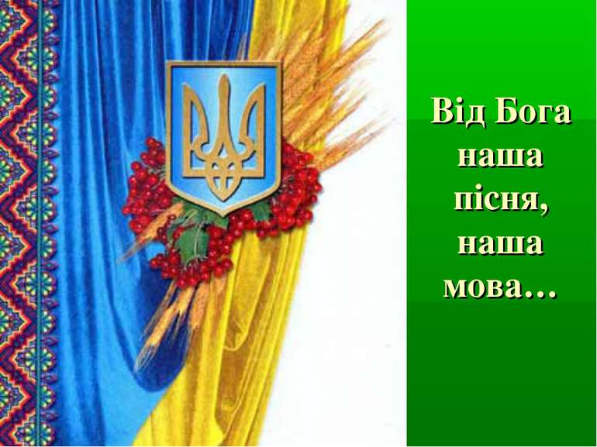Міжнародний мовно-літературний конкурс учнівської та студентської молоді імені Тараса Шевченка започатковано у вересні 2010 року Указом Президента України. Його мета **-** піднесення престижу української мови і літератури у молодого покоління, заохочення учнів та студентів до вивчення рідної мови, підвищення рівня загальної мовної культури і вшанування Великого Кобзаря, поета світового рівня **-** Тараса Григоровича Шевченка.

***Участь ЗНЗ в І етапі VІІ Міжнародного мовно-літературного конкурсу учнівської та***

***студентської молоді імені Тараса Шевченка, 2016 – 2017 н.р.***

|  |  |  |  |  |  |  |  |  |  |
| --- | --- | --- | --- | --- | --- | --- | --- | --- | --- |
| **№ з/п** | **Назва закладу** | **Кількість учасників** | | | | | | | |
| **5** | **6** | **7** | **8** | **9** | **10** | **11** | **Усього учасників** |
| **1** | **ЗОШ №1** | 12 | 12 | 10 | 9 | 12 | 12 | 10 | **77** |
| **2** | **НВК(ЗОСШ-Центр-ПТУ)** | 8 | 9 | 7 | 10 | 8 | 6 | 12 | **60** |
| **3** | **АШГ** | 43 | 40 | 36 | 29 | 32 | 24 | 11 | **215** |
| **4** | **НВК ім.В.Чорновола** | 3 | 4 | 4 | 3 | 5 | 3 | 4 | **26** |
|  | **Усього** | **66** | **65** | **57** | **51** | **57** | **45** | **37** | **378** |

***Участь ЗНЗ в ІІ етапі VІІ Міжнародного мовно-літературного конкурсу учнівської та***

***студентської молоді імені Тараса Шевченка, 2016 – 2017 н.р.***

|  |  |  |  |  |  |  |  |  |  |
| --- | --- | --- | --- | --- | --- | --- | --- | --- | --- |
| **№ з\п** | **Назва закладу** | **Кількість учасників** | | | | | | | |
| **5** | **6** | **7** | **8** | **9** | **10** | **11** | **Усього учасників** |
| **1** | **ЗОШ №1** | - | 1 | 1 | 1 | - | 1 | - | **5** |
| **2** | **НВК(ЗОСШ-Центр-ПТУ)** | 1 | 1 | - | 1 | 1 | 1 | 1 | **5** |
| **3** | **АШГ** | 1 | 1 | 1 | 1 | 1 | 1 | 1 | **7** |
| **4** | **НВК ім.В.Чорновола** | 1 | 1 | 1 | 1 | 1 | 1 | 1 | **7** |
|  | **Усього** | **3** | **4** | **3** | **4** | **3** | **4** | **3** | **24** |

***Переможці ІІ етапу VІІ Міжнародного мовно-літературного конкурсу***

***учнівської та студентської молоді імені Тараса Шевченка, 2016-2017 н.р.***

|  |  |  |  |  |
| --- | --- | --- | --- | --- |
| **№ з\п** | **ПІБ учня** | **Школа** | **Клас** | **ПІБ учителя** |
| **1** | Шевченко Вікторія | НВК ім. В.Чорновола | 5 | Гудзій Тетяна Анатоліївна |
| **2** | Кулєшова Анастасія | НВК ім. В.Чорновола | 6 | Герасіна Ольга Вікторівна |
| **3** | Ліпінська Анна | ЗОШ №1 | 7 | Дешко Валентина Олегівна |
| **4** | Міщенко Ярославна | НВК ім. В.Чорновола | 8 | Самойленко Ірина Степанівна |
| **5** | Задорожна Ганна | Авторська школа М.П. Гузика | 9 | Яблунівська Ольга Іванівна |
| **6** | Тетенко Ольга | Авторська школа М.П. Гузика | 10 | Яблунівська Ольга Іванівна |
| **7** | Хінцицька Ірина | Авторська школа М.П. Гузика | 11 | Степанова Олександра Романівна |

Кількість учасників І етапу VІІ Міжнародного мовно-літературного конкурсу учнівської та студентської молоді імені Тараса Шевченка за останні п’ять років є найбільшою, порівняно з минулим навчальним роком збільшилася на 104 учні.

|  |  |  |  |
| --- | --- | --- | --- |
| **№** | **рік** | **Кількість учасників І етапу** | **Кількість учасників ІІ етапу** |
| **1** | **2012-2013** | 288 | 25 |
| **2** | **2013-2014** | 193 | 24 |
| **3** | **2014-2015** | 181 | 25 |
| **4** | **2015-2016** | 274 | 24 |
| **5** | **2016-2017** | 378 | 24 |

*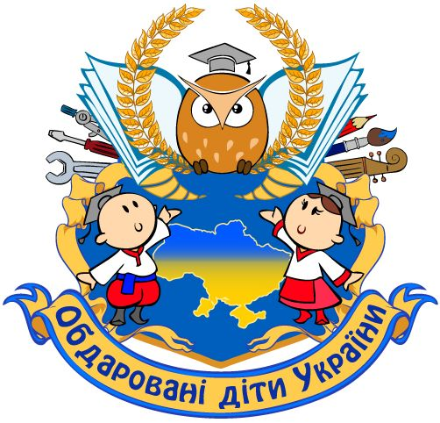****Обдаровані діти – майбутнє нації***

*Людина, що володіє вродженим талантом,*

*відчуває найбільше щастя тоді,*

*коли використовує цей талант.*

*Йоганн Вольфганг Гете*

У нашому місті щороку найобдарованіші школярі отримують стипендії міського голови. За результатами 2016 – 2017 навчального року стипендію за високі результати в галузі науки призначено чотирьом учням.

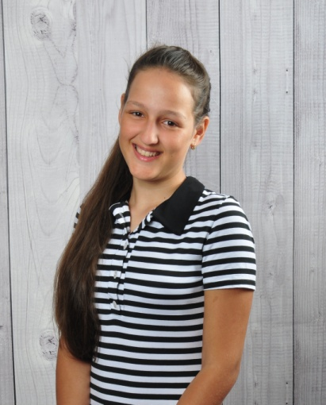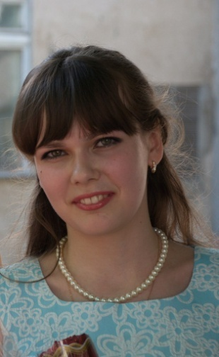

Захарченко Віталія, Єфіменко Тетяна,

учениця 11 класу ЗОШ №1 учениця 9 класуАШГ

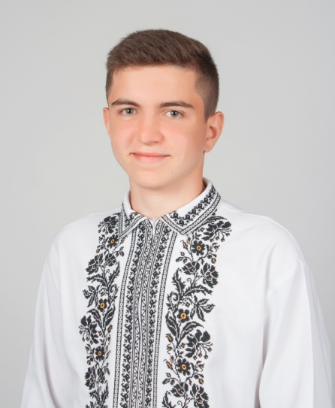 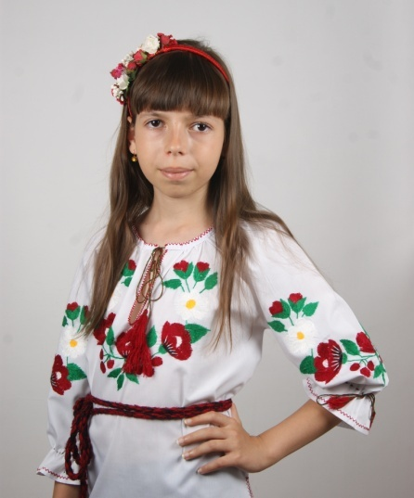

Маліброда Анатолій, Кулєшова Анастасія,

учень 9 класу учениця 6 класу

НВК ім. В.Чорновола НВК ім. В.Чорновола

***СПОРТИВНО-ОЗДОРОВЧІ ЗАХОДИ***



***Міська спартакіада учнів***

***загальноосвітніх навчальних закладів у 2016 – 2017 н.р.***

З метою активізації фізкультурно-масової роботи в усіх ланках системи фізичного виховання та масового спорту, підвищення ефективності навчально-тренувальної роботи в спортивних секціях загальноосвітніх навчальних закладів упродовж навчального року було проведено змагання з 11 видів спорту: легкоатлетичного кросу, легкоатлетичного чотириборства, легкої атлетики, волейболу, баскетболу, футболу, настільного тенісу, шахів, шашок, - а також «Старти надій» та «Нащадки козацької слави». Всього взяло участь понад 400 учнів ЗНЗ.

За підсумками усіх видів спорту місця розподілились таким чином:

І місце – посіла команда ЗОШ №1;

ІІ місце – команда АШГ;

ІІІ місце – команда НВК(ЗОСШ №2 - Центр - ПТУ);

ІV місце – команда НВК ім.В. Чорновола.

***Результати міської спартакіади серед учнів ЗНЗ міста***

***за 2016 – 2017 н.р.***

|  |  |  |  |  |  |
| --- | --- | --- | --- | --- | --- |
| № п/п | Види спорту | Заклади | | | |
| ЗОШ №1 | НВК (ЗОСШ №2 – Центр - ПТУ) | АШГ | НВК ім. В. Чорновола |
| 1. | Настільний теніс | 1 | 2 | 3 | 4 |
| 2. | Легкоатлетичний крос | 1 | 3 | 2 | 4 |
| 3. | Шахи | 2 | 4 | 3 | 1 |
| 4. | Шашки | 1 | 4 | 2 | 3 |
| 5. | Волейбол (юнаки) | 2 | 3 | 1 | 4+2 |
| 6. | Баскетбол (дівчата) | 3 | 2 | 1 | 4+2 |
| 7. | «Нащадки козацької слави» | 2 | 4 | 1 | 3 |
| 8. | «Олімпійське лелеченя» | 3 | 4 | 2 | 1 |
| 9. | «Шкіряний м’яч» | 1 | 2 | 3 | 4 |
| 10. | Чотириборство | 1 | 3 | 2 | 4 |
| 11. | «Старти надій» | 1 | 4 | 2 | 3 |
|  | Всього балів | 18 | 35 | 22 | 35+4 |
|  | Місця | І | ІІІ | ІІ | ІV |

***Фестиваль дружин юних пожежних***

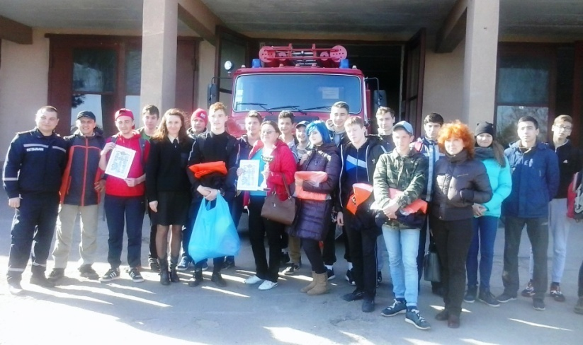З метою навчання учнів загальноосвітніх навчальних закладів правилам безпечної поведінки з вогнем, формування в учнівської молоді поваги до професії рятувальника, залучення їх до вивчення історії пожежно-рятувальної справи в квітні на базі Южненського міського сектора ГУ ДСНС України в Одеській області відбувся І (міський) етап Всеукраїнського фестивалю дружин юних пожежних. У Фестивалі взяли участь дружина ЗОШ №1 «FireHelp», дружина НВК (ЗОСШ №2 – Центр - ПТУ) «Вогник», дружина АШГ «101», дружина НВК ім. В. Чорновола «Вогнетривкі».

В програму фестивалю увійшли конкурси «Візитка» та «Безпечна прогулянка». Конкурс «Візитка» передбачав представлення дружини, конкурс не оцінювався.

Конкурс «Безпечна прогулянка» складався з таких етапів: «Переправа», «Гриби, ягоди», «Рятувальна мотузка», «Влучний ствольщик» та конкурс капітанів «Гасіння вогню».

За підсумками всіх етапів І місце виборола дружина ЗОШ №1«FireHelp», ІІ місце посіла дружина НВК (ЗОСШ №2 – Центр - ПТУ) «Вогник», третє – дружина НВК ім. В. Чорновола «Вогнетривкі» та четверте – дружина АШГ «101».

Всі команди були нагороджені грамотами, призами, солодкими подарунками. Перехідний кубок цього року залишився у команди ЗОШ №1 «FireHelp».

***Міський фестиваль-конкурс «Молодь обирає здоров’я»***

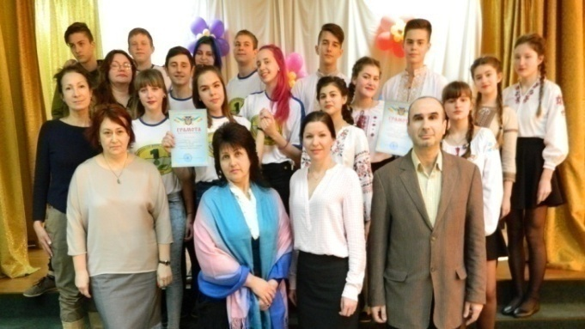З метою формування, пропаганди та популяризації здорового способу життя серед дітей і молоді, запобігання негативним проявам у молодіжному середовищі, виявлення та підтримки талановитої молоді в березні відбувся міський фестиваль «Молодь обирає здоров’я», в якому взяли участь дві команди: ЗОШ №1 «Імпульс» та Авторської школи М.П. Гузика «Козацькі нащадки».

Згідно з Положенням фестивалю – конкурсу «Молодь обирає здоров’я» команди змагалися у трьох конкурсах: конкурс – вікторина «Що я знаю про здоровий спосіб життя?», конкурс–презентація роботи команди з просвітницької діяльності щодо пропаганди здорового способу життя та конкурс літературно-музичної міні композиції.

За підсумками фестивалю перемогу отримала команда ЗОШ №1 «Імпульс». ІІ місце посіла команда АШГ «Козацькі нащадки». Обидві команди були нагороджені грамотами та кубками.

***Чемпіонат України з баскетболу 3х3 серед команд юнаків та дівчат***

***загальноосвітніх навчальних закладів***

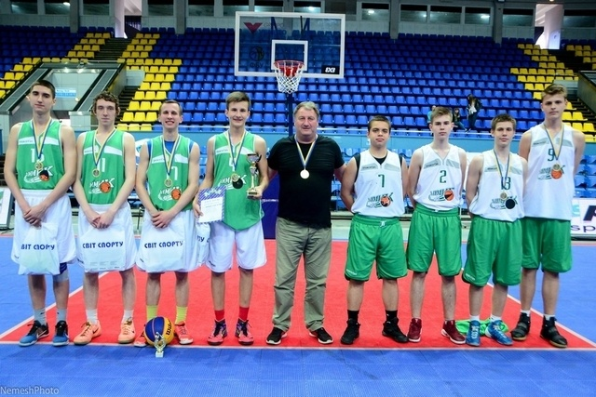З метою популяризації баскетболу в Україні, пропаганди серед молоді та підростаючого покоління здорового способу життя в м. Одеса відбулися обласні змагання Чемпіонату України з баскетболу 3х3 серед команд юнаків та дівчат загальноосвітніх навчальних закладів.

В обласному шкільному фіналі Одеської області з баскетболу 3х3 взяли участь 24 команди: м.Одеси, м.Южного, м.Березівки, м.Рені та м.Теплодара.

Змагання проходили в двох вікових категоріях 1999-ого та 2002-ого року народження серед юнаків та дівчат. Наше місто представляли 2 команди хлопців в молодшій та старшій віковій категорії – вихованці Авторської школи М.П. Гузика (тренер – вчитель фізичної культури АШГ Понько Володимир Іванович).

Молодша команда нашого міста перемогла всіх у коловому турнірі, старші виграли попередню групу, вийшли в плей-офф та в фіналі з рахунком 15:2 перемогли Одеситів із школи №59.

Отже, наші команди, кожна у своїй віковій категорії, посіли І-ші місця, а це означало, що саме вони будуть боротися за чемпіонство у фіналі змагань баскетбольної ліги України 3х3 в м. Києві.

У Київському Палаці спорту в травні відбувся фінал Чемпіонату України з баскетболу 3х3 серед команд загальноосвітніх навчальних закладів, де зібралося 126 шкільних команд дівчат і хлопців середнього та старшого віку. Чемпіонат відбувався за системою ФІБА.У групах визначалися учасники плей-офф.

У фінальному чемпіонаті змагань місто Южне Одеської області представляли команди юнаків Авторської школи М.П. Гузика на чолі з вчителем фізичної культури Понько Володимиром Івановичем:

Середня вікова категорія:

Калінін Владислав, Онокій Богдан, Чухно Ілля, Дубровін Ілля.

Старша вікова категорія:

Горячий Микита, Головчик Дмитро, Барбакару Дмитро, Безима Микита.

Наші команди проводили  поєдинки в напруженій і видовищній боротьбі, боролись за кожен м’яч на баскетбольному майданчику.

За результатами всіх проведених ігор у середній віковій категорії наша команда виборола І місце та підтвердила титул чемпіонів у своїй віковій категорії. Найкращим гравцем **фіналу «Шкільна Баскетбольна Ліга 3×3» - 2017 в своїй віковій категорії став** Онокій Богдан.

Команда старшої вікової категорії виборола перемогу з рахунком 9:15 і стала чемпіоном. Найкращим гравцем у старшій віковій категорії став Головчик Дмитро.

***Всеукраїнська дитячо-юнацька військово-патріотична гра***

***«Сокіл» («Джура»)***

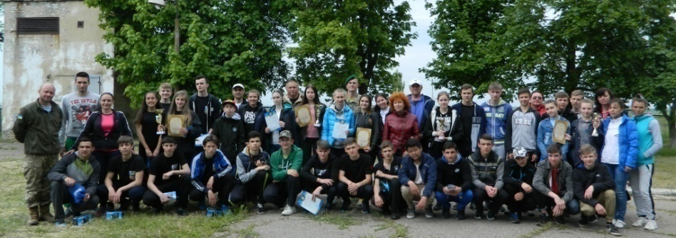 З метою виховання дітей та молоді у дусі відданості Батьківщині та українському народу, відродження національних і загальнолюдських духовних та моральних цінностей, сприяння здоровому способу життя в травні відбувся І (міський) етап Всеукраїнської дитячо-юнацької військово-патріотичної гри «Сокіл» («Джура») - 2017.

У заході взяли участь рій «Кіборги» ЗОШ №1, рій «Орли» НВК (ЗОСШ №2 – Центр – ПТУ), рій «Сокіл» АШГ, рій «Чорний ворон» НВК ім. В. Чорновола.

Згідно з умовами дитячо-юнацької військово–патріотичної гри «Сокіл» («Джура») рої змагалися у таких конкурсах: «Стройовий впоряд» (огляд строю та пісні), «Ватра у колі друзів», стрільба з пневматичної гвинтівки, надання першої долікарської допомоги «Рятівник», інтелектуальна вікторина «Відун», туристсько-спортивна «Смуга перешкод».

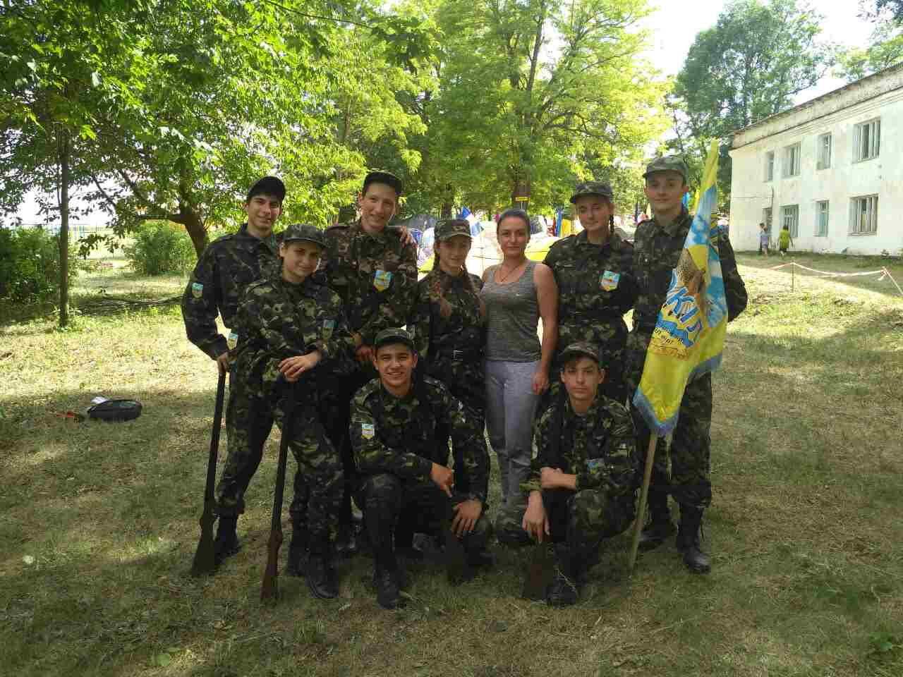За підсумками всіх конкурсних змагань переможцем став рій АШГ «Сокіл», ІІ місце посів рій НВК ім. В.Чорновола «Чорний ворон», ІІІ місце виборов рій ЗОШ №1 «Кіборги» та ІV – тим став рій НВК (ЗОСШ №2 – Центр – ПТУ) «Орли».

Рій АШГ «Сокіл» в червні представляв наше місто на ІІ (обласному) етапі Всеукраїнської дитячо-юнацької військово-патріотичної гри «Сокіл («Джура»)», який був проведений у Савранському районі.

У змаганнях взяли участь 29 команд Одеської області. До складу рою «Сокіл» увійшли Кравченко Ганна, Юдіна Ганна, Тактаров Артур, Куций Ілля, Чикунда Дмитро, Хвалигін Павло, Стоянов Олександр та незмінна ройова Юлія Собченко під керівництвом досвідчених вчителів фізичної культури АШГ Вишні Світлани Олександрівни та Захаренка Вадима Сергійовича.

До програми ІІ етапу гри «Сокіл» («Джура») увійшли наступні види змагань:

* Впоряд (огляд строю та пісні);
* Стрільба із пневматичної гвинтівки;
* Туристсько-спортивна «Смуга перешкод»;
* Рятівник (надання першої долікарської допомоги та транспортування «потерпілого»);
* Конкурс «Таборування»;
* «Ватра» (У колі друзів);
* Інтелектуальна гра-вікторина «Відун»;
* Інтелектуально-творча гра за методикою квестів «Пластун».

У ході п’ятиденної боротьби рій АШГ «Сокіл» посів ІІ місце у конкурсі «Впоряд» (огляд строю та пісні) та ІІІ призове місце у творчо-мистецькій композиції «Ватра» (У колі друзів).

***УЧАСТЬ***

***У НАВЧАЛЬНО-ВИХОВНИХ***

***ЗАХОДАХ ТА КОНКУРСАХ***



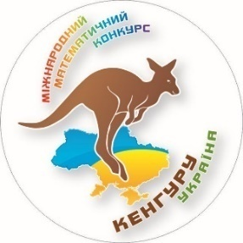***Міжнародний математичний конкурс-гра «Кенгуру»***

Кількість учасників – 39 (ЗОШ №1), 27 НВК (ЗОСШ №2-Центр-ПТУ),59 (АШГ)

|  |  |  |  |
| --- | --- | --- | --- |
| **Результати** | **ЗОШ №1** | **НВК №2** | **АШГ** |
| **Сертифікат за відмінний результат** | - | - | 4 |
| **Сертифікат за добрий результат** | 27 | 9 | 55 |
| **Диплом учасника** | 12 | 18 | 76 |



***Міжнародний конкурс з інформатики «Бобер»***

Кількість учасників – 40 (ЗОШ №1)

|  |  |
| --- | --- |
| **Результати** | **ЗОШ №1** |
| **Сертифікат за добрий результат** | 10 |
| **Сертифікат учасника** | 30 |



***Українознавча гра з української мови «Соняшник»***

Кількість учасників - 41 (ЗОШ №1),

18 (НВК (ЗОСШ №2-Центр-ПТУ), 33 - (АШГ)

|  |  |  |  |
| --- | --- | --- | --- |
|  | **ЗОШ №1** | **НВК №2** | **АШГ** |
| **Диплом І ступеня Всеукраїнського рівня** | - | - | - |
| **Диплом ІІ ступеня Всеукраїнського рівня** | - | - | 1 учень |
| **Диплом ІІІ ступеня Всеукраїнського рівня** | - | - | 5 учнів |
| **Диплом І ступеня регіонального рівня** | 1 учень | 7 учнів | 1 учень |
| **Диплом ІІ ступеня регіонального рівня** | - | - | 8 учнів |
| **Диплом ІІІ ступеня регіонального рівня** | 13 учнів | - | 18 учнів |

***Всеукраїнський історичний інтерактивний Конкурс «Лелека»***

******Кількість учасників – 50 (АШГ)

|  |  |
| --- | --- |
| **Результати** | **АШГ** |
| **Золотий сертифікат** | 2 |
| **Срібний сертифікат** | 14 |
| **Бронзовий сертифікат** | 34 |

***Всеукраїнський конкурс занглійської мови «Гринвіч»***

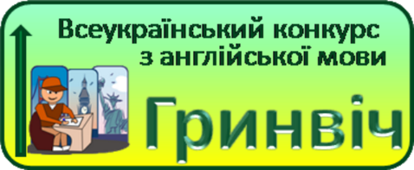Кількість учасників – 43 (ЗОШ №1),

18 (НВК (ЗОСШ №2-Центр-ПТУ)

|  |  |  |
| --- | --- | --- |
| **Результати** | **ЗОШ №1** | **НВК №2** |
| **Золотий сертифікат** | - | 2 |
| **Срібний сертифікат** | - | 1 |
| **Бронзовийсертифікат** | - | 1 |

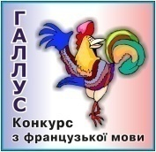***Всеукраїнський конкурс із французької мови «Галлус»***

Кількість учасників – 15 (АШГ)

|  |  |
| --- | --- |
| **Результати** | **АШГ** |
| **Золотий сертифікат** | 1 |
| **Срібний сертифікат** | - |
| **Бронзовийсертифікат** | - |

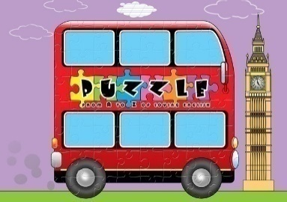***Всеукраїнська гра з англійської мови «*Puzzle*»***

Кількість учасників – 58 (НВК ім.В.Чорновола)

|  |  |
| --- | --- |
| **Результати** | **АШГ** |
| **Сертифікат учасника** | 58 |

***Всеукраїнські конкурси Інституту розвитку шкільної освіти***

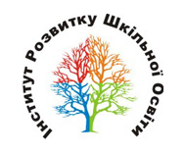Кількість учасників – 178 (ЗОШ №1)

|  |  |  |
| --- | --- | --- |
| **Конкурс** | **Предмет** | **Результати** |
| **«Олімпусик»** | **Англійська мова** | 38 дипломів учасників |
| **«Олімпус»** | **Українська література** | 7 лауреатів  3 дипломи учасників |
| **Українська мова** | 24 дипломи учасників |
| **Математика** | 64 дипломи учасників |
| **Англійська мова** | 2 дипломи учасників |
| **Фізика** | 23 дипломи учасників |
| **Географія** | 13 дипломів учасників |
| **Історія** | 4 дипломи учасників |

***Міжнародний дистанційний конкурсз інформаційних технологій «Олімпіс»***

Кількість учасників–279 (АШГ)

|  |  |  |
| --- | --- | --- |
| **Предмет** | **К-сть учасників** | **Результати** |
| **Англійська мова** | 65 | І місць – 4, ІІ місць – 7, ІІІ місць – 9 |
| **Математика** | 85 | ІІ місць – 2, ІІІ місць – 5 |
| **Інформатика** | 13 | ІІ місць – 4, ІІІ місць – 1 |
| **Біологія** | 52 | І місць – 4, ІІ місць – 7, ІІІ місць – 4 |
| **Українська мова** | 64 | І місць – 1, ІІ місць – 5, ІІІ місць – 9 |

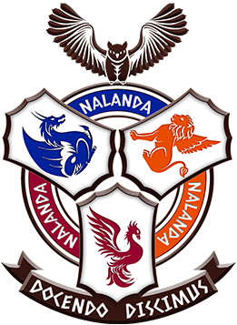***Міжнародна олімпіада«Наланда»***

Кількість учасників–61 (НВК ім.В.Чорновола)

|  |  |  |
| --- | --- | --- |
| **Предмет** | **К-сть учасників** | **Результати** |
| **Англійська мова** | 19 | І місць – 1, ІІ місць – 4, ІІІ місць – 14 |
| **Математика** | 12 | І місць – 2, ІІ місць – 4, ІІІ місць – 6 |
| **Інформатика** | 3 | ІІІ місць – 3 |
| **Біологія** | 10 | ІІ місць – 1, ІІІ місць – 9 |
| **Українська мова** | 17 | І місць – 2, ІІ місць – 6, ІІІ місць – 9 |

***Аналіз участі ЗНЗ в інтерактивних конкурсах***

|  |  |  |  |  |  |  |
| --- | --- | --- | --- | --- | --- | --- |
| **№ з/п** | **Назва закладу** | **2012-2013**  **н.р.** | **2013-2014**  **н.р.** | **2014-2015 н.р.** | **2015-2016**  **н.р.** | **2016-2017**  **н.р.** |
| **1** | ЗОШ №1 | 213 | 236 | 66 | 213 | 341 |
| **2** | НВК(ЗОСШ№2-  Центр-ПТУ) | - | - | - | 17 | 63 |
| **3** | АШГ | 805 | 627 | 482 | 582 | 436 |
| **4** | НВК ім.В.Чорновола | 117 | 58 | 176 | 185 | 119 |
|  | **Всього:** | **1135** | **921** | **724** | **997** | **959** |

***Фестиваль - огляд «Сузір’я талановитих дошкільнят»***

Відповідно до листа Департаменту освіти і науки Одеської обласної державної адміністрації від 09.03.2017р. №638/02/34-02-01, на виконання наказу управління ОКСМП ЮМР від 22.03.2017р. № 89-О, з метою виявлення й під-тримки талановитих і обдарованих дітей дошкільного віку, формування та розвитку творчого потенціалу міста Южного з 19 по 25 квітня 2017 року пройшов міський фестиваль-огляд «Сузір’я талановитих дошкільнят» у номінаціях:

- образотворче мистецтво (малювання, аплікація, конструювання з паперу);

- музичне мистецтво (вокал, хореографія);

- театральне мистецтво (інсценування, декламування віршів).

Уфестивалі-огляді взяли участь вихованці ДНЗ №1 «Золота рибка», ДНЗ№2 «ЛЕЛЕЧЕНЯ», ДНЗ№3 «Райдуга», ДНЗ№4 «Казка», ДНЗ№5 «Теремок».

     На розгляд журі було представлено 40 номерів музичного й театрального мистецтва та 21 робота образотворчого мистецтва.

      Відеозаписи номерів музичного й театрального мистецтва та роботи в номінації «образотворче мистецтво» були надані на розгляд журі обласного етапу фестивалю.

У обласному фестивалі-огляді «Сузір’я талановитих дошкільнят» лауреатими стали:

* + у номінації «Музичне мистецтво» (хореографія) – вихованці ДНЗ №1 «Золота рибка» із танком «Танок з хустками»;
  + у номінації «Музичне мистецтво» (хореографія) – вихованці ДНЗ №3 «Райдуга» із танком «Веселі жабенята»;
  + у номінації «Музичне мистецтво» (оркестр) – вихованці ДНЗ №3 «Райдуга» із музичним твором «Музика води»;
  + у номінації «Театральне мистецтво» (декламування віршів) – вихованка ДНЗ №5 Дукова Мірра з віршем «Веснянки».

Лауреати стануть учасниками  гала-концерту, який відбудеться в Одесі та буде приурочений Дню дошкілля.

***Всеукраїнський дитячий творчий конкурс***

***«Молоде покоління за безпеку дорожнього руху»***

З метою залучення учнів загальноосвітніх навчальних закладів та вихованців ДНЗ до участі у роботі, спрямованій на запобігання дитячому дорожньо-транспортному травматизму; формування в дітей безпечних навичок поведінки на вулично-дорожній мережі; виховання свідомого ставлення до неухильного виконання правил дорожнього руху 5 квітня 2017 року, на виконання наказу управління ОКСМП ЮМР від 14.03.2017р. №79-О «Про проведення І (міського) етапу Всеукраїнського дитячого творчого конкурсу «Молоде покоління за безпеку дорожнього руху», був проведений міський етап Конкурсу, в якому взяли участь учні ЗОШ №1(16 робіт) , вихованці ДНЗ №1 «Золота рибка» (3 роботи), ДНЗ№2 «Лелеченя» (4 роботи), ДНЗ№3 «Райдуга» (1 робота), ДНЗ№4 «Казка» (12 робіт), ДНЗ№5 «Теремок» (5 робіт).

Конкурс проводився за напрямом художньої творчості - малюнок або твори декоративно-прикладного мистецтва (вишивка, мозаїка, аплікація) та фотографія в трьох вікових категоріях: 5-9 років,10-13 років,14-17 років.

Поробки «Кожна людина повинна знати дорожні правила в житті. Усі виконувати і не забувати - своє життя уберегти» (ДНЗ №3 «Райдуга»), «Не играй своей судьбой и судьбой других» (ДНЗ№5 «Теремок»), «Пане поліцейський…» (ЗОШ №1) стали переможцями обласного етапу та були направлені для участі в заключному етапі Всеукраїнського дитячого творчого конкурсу «Молоде покоління за безпеку дорожнього руху».

***V-ий Всеукраїнський творчий конкурс***

***«Малюнок, лист, вірш до мами»***

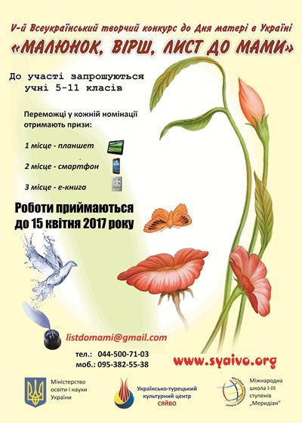 «Українсько-турецький культурний центр «Сяйво» та Міжнародна школа «Меридіан» за сприяння Міністерства освіти і науки України та Інституту модернізації змісту освіти в лютому-квітні проводили V-ий Всеукраїнський творчий конкурс «Малюнок, вірш, лист до мами», що традиційно проходив серед учнів 5-11 класів загальноосвітніх навчальних закладів України. Конкурс був приурочений Дню матері.

Цього року до участі у змаганнях надійшло **2765 малюнків, 2156 листів і 2744 віршів**. Оцінювання робіт здійснювало професійне журі.

Учасниками **V-го Всеукраїнського творчого конкурсу «Малюнок, лист, вірш до мами»** стали учениці АШГ: Богонос Світлана, Грищенко Олександра, Єфіменко Тетяна, Попадюк Софія, Шевченко Вікторія, Юдіна Ганна та Мариморич Ганна.

***Фестиваль-конкурс інформаційних учнівських проектів***

***із літератури «Что в имени тебе моём…»***

З метою формування громадянської активності учнівської молоді, екологічного та культурного світогляду школярів, розвитку вміння використовувати сучасні методи обробки інформації за допомогою комп’ютерних технологій, сприяння літературному розвитку учнів, підвищення інтересу до вивчення літератури, рідного краю, виховання толерантного ставлення до представників різних культур з 19 жовтня по 17 грудня 2016 року проводився фестиваль інформаційних учнівських проектів із літератури «Что в имени тебе моем».

Конкурс-фестиваль проходив в трьох номінаціях: «Мультимедійна презентація», «Відеокліп», «Фотоколаж». Для опрацювання був наданий перелік творів з російської та зарубіжної літератури.

Учасниками обласного фестивалю-конкурсу були учні ЗОШ №1, АШГ та НВК ім. В.Чорновола.

За результатами обласного етапу фестивалю-конкурсу фіналістами стали:

|  |  |  |  |  |  |  |
| --- | --- | --- | --- | --- | --- | --- |
| 1 | Руденко Ольга | АШГ | 11 | Номінація «Відеокліп» | ІІІ місце | Зарольська Любов  Іванівна |
| 2 | Бурлака Денис | АШГ | 11 |
| 3 | Чурсін Ростислав | АШГ | 10 | Номінація «Фотоколаж» | ІІІ місце | Михайлова Марія  Іванівна |
| 4 | Бацура Єлізавета | НВК ім.В.Чорновола | 11 | Номінація «Фотоколаж» | ІІІ місце | Баранова  Марія  Михайлівна |

***Виставка досягнень юних натуралістів «Щедрість рідної землі»***

З 23 вересня по 06 жовтня 2016 року в загальноосвітніх та позашкільних закладах міста були проведені виставки у формі «Осіннього ярмарку». На роз-гляд журі були представлені роботи учнів та вихованців за напрямком «Практичні навички роботи з природним матеріалом, володіння народними ремеслами»: вироби з природного матеріалу (соломки, лози, тощо) у вигляді аранжування, мозаїчного панно; роботи в техніці декупаж та традиційна народна іграшка. В міському етапі конкурсу взяли участь 115 учнів ЗОШ №1, 125 учнів НВК (ЗОСШ №2 – Центр – ПТУ), 140 учнів АШГ, 156 учнів НВК ім. В. Чорновола та 10 вихованців КЮТ «Чорноморець».

За результатами проведеного конкурсу переможцями І міського етапу стали 9 учнів ЗОШ №1, 5 учнів НВК (ЗОСШ №2 – Центр – ПТУ), 17 учнів АШГ, 10 учнів НВК ім.В.Чорновола та 5 вихованців КЮТ «Чорноморець».

З 11 по 13 жовтня 2016 року роботи переможців – вихованців КЮТ «Чорноморець» були представлені на обласній виставці досягнень юних натуралістів «Щедрість рідної землі». За високий рівень позашкільної еколого-натуралістичної роботи в 2016 році грамотою переможця обласного етапу нагороджена Голубєва Ганна (кер. Петруніна Я. О.).

***Очно-заочна природоохоронна акція «Ялинка»***

Природоохоронна акція «Ялинка» в рамках Всеукраїнських виставок «Новорічна композиція» та «Український сувенір» проводиться щорічно й направлена на активізацію природоохоронної роботи по збереженню хвойних насаджень, формування практичних умінь та навичок учнів по роботі із природним матеріалом та екологічного виховання. Координатором акції є Одеський обласний гуманітарний центр позашкільної освіти та виховання.

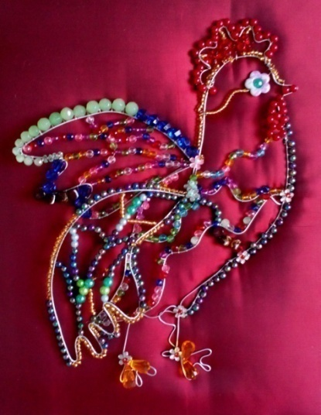З 01 по 09 грудня 2016 року в загальноосвітніх та позашкільних закладах міста проведено І (міський) етап природоохоронної акції, в якому взяли участь учні ЗОШ №1, НВК (ЗОСШ №2 – Центр – ПТУ), АШГ, НВК ім.В.Чорновола й вихованці КЮТ «Чорноморець» та ПТДЮ «Мрія». Роботи були представлені за напрямками «Новорічна композиція» та «Український сувенір».

За результатами виставки переможцями І (міського) етапу новорічно-різдвяної виставки стали:

- в номінації «Новорічна композиція» ЗОШ №1 – 2 учні, НВК (ЗОСШ №2 – Центр - ПТУ) – 10 учнів; АШГ – 2 учні, НВК ім. В.Чорновола – 10 учнів, КЮТ «Чорноморець» – 10 вихованців, ПТДЮ «Мрія» – 7 вихованців;

- в номінації «Український сувенір» ЗОШ №1 – 6 учнів, НВК (ЗОСШ №2 – Центр - ПТУ) – 2 учні; АШГ – 2 учні, НВК ім.В.Чорновола – 3 учні, КЮТ «Чорноморець» – 5 вихованців, ПТДЮ «Мрія» – 13 вихованців.

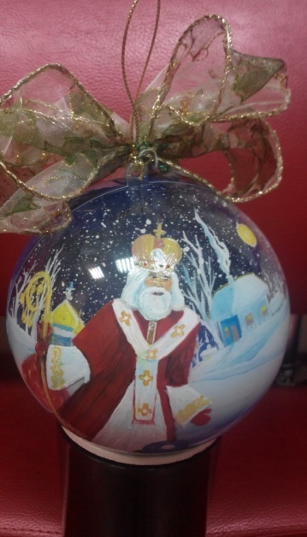Роботи переможців міського етапу були надані для участі в обласній очно-заочній природоохоронній акції «Ялинка», яка відбувалася 14-22 грудня 2016 року на базі еколого-натуралістичного підрозділу Одеського обласного гуманітарного центру позашкільної освіти та виховання.

На обласний етап Всеукраїнської новорічно-різдвяної виставки «Новорічна композиція» 489 робіт представили 908 учнів. В обласному етапі Всеукраїнської виставки-конкурсу «Український сувенір» взяли участь 337 учнів, які представили 211 робіт. Кращі учнівські роботи було направлено для участі у Всеукраїнському етапі новорічно-різдвяної виставки «Новорічна композиція» та виставки-конкурсу «Український сувенір».

За результатами обласного етапу переможцями у номінації «Новорічна композиція» стали:

* 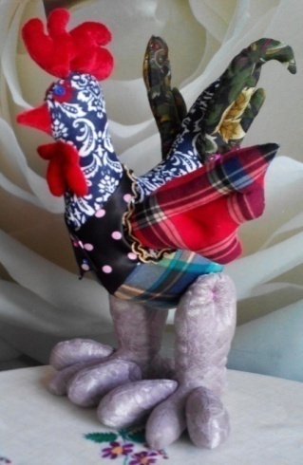Березецька Катерина, вихованка гуртка «Умниця» КПНЗ «Южненський міський клуб юних техніків «Чорноморець» (кер. Дронова Т.І.);
* Протас Олена, Кравченко Ірина та Петрова Єва вихованки гуртка «Чарівна ниточка» КПНЗ «Южненський міський палац творчості дітей та юнацтва «Мрія» (кер. Блакитна-Тодорчук Г.В.)

У номінації «Український сувенір»:

* Єфименко Марія, вихованка гуртка «Веселка» КПНЗ «Южненський міський клуб юних техніків «Чорноморець» (кер. Маркіна Т.М.);
* 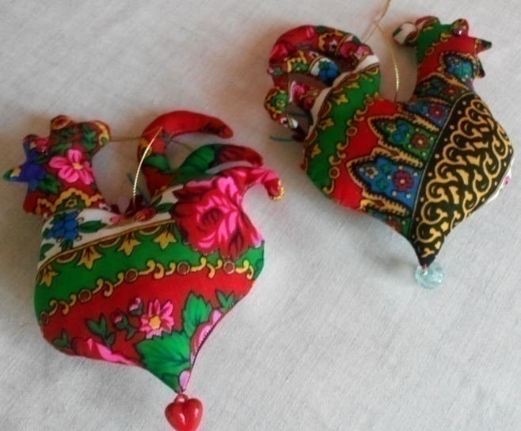Градинар Олена, вихованка гуртка «Чарівна ниточка» КПНЗ «Южненський міський палац творчості дітей та юнацтва «Мрія» (кер. Блакитна-Тодорчук Г.В.)

Також на обласному етапі Всеукраїнської новорічно-різдвяної виставки «Новорічна композиція» були відзначені вихованки Лисогорова Катерина та Пархоменко Марія (гурток «Умниця» КПНЗ «Южненський міський клуб юних техніків «Чорноморець», керівник Дронова Т.І.).

Позашкільним навчальним закладом, відзначеним за високе естетичне та композиційне оформлення виставки та високий рівень учнівських робіт, став КПНЗ «Южненський міський клуб юних техніків «Чорноморець» (директор Дронова Т.І.).

# Всеукраїнський колоквіум «Космос. Людина. Духовність»

# (конкурс «Космічні фантазії»)

# Науково-технічним підрозділом ООГЦПОВ у січні 2017 року було проведено обласний (заочний) етап Всеукраїнського колоквіуму «Космос. Людина. Духовність» (конкурс «Космічні фантазії»). Конкурс проводився з метою розвитку творчих здібностей дітей і підлітків, зацікавленості у дослідженнях Космосу; підтримки обдарованої молоді, яка відтворює своє уявлення про Космос засобами літератури й мистецтва, цікавиться історією розвитку філософської думки людини про Всесвіт, прагне розширити свій духовний світогляд; реалізації творчого потенціалу підростаючого покоління України.

Місто Южне в даному конкурсі представляли:

* в номінації «Образотворче мистецво» – вихованці ПТДЮ «Мрія»: Мітчик Вероніка (керівник Цирцакі Н. В.), Круковська Марія, Тюленева Владислава, Дорофєєва Лілія, Водолазський Олексій, Фьодорова Анастасія, Салтикова Катерина, Гуніч Дар’я та Левченко Олександра (керівник Боняр О. О.) та КЮТ «Чорноморець»: Панчешенко Олена, Попеску Ніколь, Абрамова Маргарита (керівник Маркіна Т. М.)
* в номінації «Декоративно-прикладне мистецтво» – вихованці КЮТ «Чорноморець»: Маслова Марія, Чернявська Олександра, Кондратьєва Вероніка, Бондаренко Марина та Шовковський Святослав (керівник Сичова В. І.).

# 27 січня 2017 року підведені підсумки обласного (заочного) етапу Всеукраїнського колоквіуму «Космос. Людина. Духовність» (конкурс «Космічні фантазії»).

На конкурс було представлено 423 роботи з усіх районів міста Одеси, міст обласного підпорядкування та майже всіх районів області. Підсумки підводились у двох вікових категоріях (молодшій (8-12 років) та старшій (13-16 років) за 4 номінаціями: декоративно-прикладне мистецтво (150 робіт), література та журналістика (62 роботи), філософія та історія (9 робіт), образотворче мистецтво (201 робота).

За підсумками роботи обласного журі конкурсу у номінації «Декоративно-прикладне мистецтво» (молодша вікова категорія) дипломом ІІ ступеню нагороджений колектив вихованців гуртка «Чарівний клубчок» КПНЗ «Южненський міський клуб юних техніків «Чорноморець» (керівник Сичова В. І.)

У номінації «Образотворче мистецтво» (молодша вікова категорія) нагороджені:

- Мітчик Вероніка (диплом ІІ ступеню) вихованка гуртка «Етюд» (керівник Цирцакі Н. В.) та колектив вихованців гуртка «Вдохновение» (диплом ІІІ ступеню) КПНЗ «Южненський міський палац творчості дітей та юнацтва «Мрія» (керівник Боняр О. О.);

* колектив вихованців гуртка «Веселка» (керівник Маркіна Т. М.) КПНЗ «Южненський міський клуб юних техніків «Чорноморець» (диплом ІІ ступеню).

***Обласний етап Всеукраїнського фестивалю дитячої***

***та юнацької творчості «Чисті роси»***

***(фестиваль «Юні таланти твої, Одещино!»)***

З метою виявлення та підтримки талановитих і обдарованих дітей та молоді у різних видах та жанрах мистецтва (театральному, хореографічному, фольклорному, вокальному, хоровому, декоративно-ужитковому, образотворчому, інструментальній музиці, кіно-, відео- творчості, фотографії, літературній та композиторській творчості) та сприяння подальшому розвитку їх обдарувань, залучення до активної участі у мистецькому житті міста, області й формування творчої еліти України у березні-квітні 2017 року проведено шкільний та І (міський) етапи Всеукраїнського фестивалю дитячої та юнацької творчості «Чисті роси» (фестиваль «Юні таланти твої, Одещино!»).

Основними завданнями Фестивалю стали: патріотичне виховання дітей та молоді засобами українського мистецтва; виявлення і підтримка кращих дитячих та молодіжних колективів, окремих виконавців; пропагування, примноження та популяризація надбань національної культури українського народу, художніх засобів і можливостей мистецтва серед дітей та молоді; удосконалення системи науково-методичного та організаційного керівництва процесом художньої творчості, залучення митців, професійних виконавських колективів до творчої співпраці з юними аматорами, надання їм фахової допомоги; узагальнення та поширення кращого досвіду з дитячими та молодіжними творчими колективами та виконавцями, пошук нових форм і методів роботи.

Фестиваль дитячої та юнацької творчості «Чисті роси» проводився за трьома віковими категоріями (6-10 років; 11-14 років та 15-18 років) у номінаціях художнє виконавство, хореографічне мистецтво, циркове мистецтво, літературна творчість, театральне мистецтво, фото-, кіно-, відеотворчість, образотворче та декоративно-ужиткове мистецтво.

У міському етапі Фестивалю взяли участь представники ЗОШ №1 (2 учасниці), АШГ (1 учасниця та 2 колективи), КЮТ «Чорноморець» (15 учасників), ПТДЮ «Мрія» (1 учасниця та 5 колективів), ЮДШМ (10 учасників та 3 колективи) за трьома віковими категоріями у номінаціях художнє виконавство, хореографічне мистецтво, образотворче та декоративно-ужиткове мистецтво.

Виступи солістів та творчих колективів оцінювалися журі за критеріями: відповідність інтонаційним, стильовим, жанровим ознакам музичного твору; культура і виразність виконання; відчуття та розкриття характеру і змісту твору; сценічна культура. При оцінюванні хореографічних колективів враховувалися: оригінальність постановки номера; дотримання жанрової танцювальної лексики; доцільність використання окремих технічних елементів в хореографічній постановці; виконавська та авторська майстерність; відповідність постановки віку виконавців; естетика та гармонія костюмів і реквізиту; майстерність використання предметів; артистизм виконання; якість музичного супроводу. Роботи учасників номінації «образотворче та декоративно-ужиткове мистецтво» оцінювалися за критеріями: художній рівень та індивідуальність виконання; відповідність народним традиціям; композиційна досконалість роботи; жанрові різновиди; відображення місцевого колориту; різноманіття індивідуальних творчих прийомів; якість оформлення робіт.

Роботи переможців міського етапу Фестивалю були надані до науково-технічного підрозділу Одеського обласного гуманітарного центру позашкільної освіти та виховання для участі з 15 квітня по 15 травня 2017 року в обласному (заочному) етапі. За результатами рішення журі звання лауреатів обласного етапу Фестивалю отримали:

* Лауреати І ступеню: Батюк Валерія (кер. Журавльова Л. О.), Завалій Павло та Поліщук Ганна (кер. Бондаренко М. В.), Гергал Ксенія (фортепіано) (кер. Гергал Є. А.), ансамбль кларнетистів (кер. Бевза В. В.), зразковий вокальний колектив «Промінець» (кер. Петровський В. В.), вокальний ансамбль «Натхнення» (кер. Городницька К. М.), ансамбль скрипалів «Рондо» (кер. Василенко Т. В.), хореографічний колектив «Золота рибка» (2 група) (кер. Студнікова А. Я.), зразковий дитячий хореографічний колектив «Сузір’я» (перша та друга вікові категорії) (кер. Шарова І. В.), хореографічний колектив «May Way» (кер. Баркова Г. М.), Амосова Єлизавета (кер. Сичова В. І.), Ковальова Анастасія (кер. Харланова Т. П.)
* Лауреати ІІ ступеню: Гергал Ксенія (естрадний вокал) та Гоменюк Олег (кер. Хмарська І. Г.), Фіногенова Ірина та Лущик Артем (кер. Матушевська І. Ф.), Сілантьєва Софія та Гладкіх Анастасія (кер. Дронова Т. І.), Бондаренко Марина, Чернявська Олександра та Красотіна Юлія (кер. Сичова В. І.), Громченко Кіра, Мігаль Поліна, Сантоній Вероніка та Воз’янова Анастасія (кер. Харланова Т. П.), Бурлай Анастасія, Ковальчук Ніна та Абрамова Маргарита (кер. Маркіна Т. М.)
* Лауреати ІІІ ступеню: Стогнійчук Дар’я та вокальний колектив «Джерельце» (кер. Петровська О. І.), Панчешенко Олена (кер. Маркіна Т. М.)

***Виставка-конкурс декоративно-ужиткового***

***і образотворчого мистецтва «Знай і люби свій край»***

З метою пропаганди та популяризації технічної творчості серед учнівської молоді, підведення підсумків роботи загальноосвітніх та позашкільних навчальних закладів освіти міста за 2016-2017 навчальний рік на базі КПНЗ ЮМКЮТ «Чорноморець» у квітні-травні 2017 року проведено міський етап виставки-конкурсу декоративно-ужиткового і образотворчого мистецтва «Знай і люби свій край». За підсумками міської виставки-конкурсу кращі роботи вихованців КПНЗ ЮМКЮТ «Чорноморець» (15 робіт) та ПТДЮ «Мрія» (1 робота) з 03 травня по 21 червня 2017 року надані для участі в обласній виставці-конкурсі.

На обласний етап виставки-конкурсу декоративно-ужиткового і образотворчого мистецтва «Знай і люби свій край» було представлено 1497 експонатів, виконаних 1534 вихованцями.

Відповідно до наказу Одеського обласного гуманітарного центру позашкільної освіти та виховання від 18.05.2017 року №91-ОД «Про підсумки проведення обласного етапу Всеукраїнських виставок-конкурсів» визначено першість серед міст обласного підпорядкування. ПНЗ міста Южного в номінації «декоративно-прикладна творчість» посілили ІІ місце.

Дипломами І ступеню ООГЦПОВ нагороджені:

* Сілантьєва Софія, вихованка гуртка «Умница» КПНЗ «Южненський міський КЮТ «Чорноморець» (кер.Дронова Т. І.);
* Бондаренко Марина та Іокімас Надія, вихованки гуртка «Чарівний клубочок» КПНЗ «Южненський міський КЮТ «Чорноморець» (кер. Сичова В. І.);
* Ковальчук Ніна та Абрамова Маргарита, вихованки гуртка «Веселка» КПНЗ «Южненський міський КЮТ «Чорноморець» (кер. Маркіна Т. М.).

Дипломом ІІ ступеню нагороджена Ковальова Анастасія, вихованка гуртка «Сузір'я» КПНЗ «Южненський міський КЮТ «Чорноморець» (кер. Харланова Т. П.).

Дипломами ІІІ ступеню нагороджені:

* Чернявська Олександра, вихованка гуртка «Чарівний клубочок» КПНЗ «Южненський міський КЮТ «Чорноморець» (кер. Сичова В. І.);
* Бурлай Анастасія, вихованка гуртка «Веселка» КПНЗ «Южненський міський КЮТ «Чорноморець» (кер. Маркіна Т. М.).

Роботи «Кішечка «Мур-мур» Ковальчук Ніни та «Стилізоване яйце» (інкрустація кольоровим піском) Абрамової Маргарити (кер.Маркіна Тетяна Миколаївна) надані для участі у Всеукраїнській виставці-конкурсі декоративно-ужиткового і образотворчого мистецтва «Знай і люби свій край»- 2017 в місті Києві.

***Участь***

***закладів освіти у навчально-виховних заходах***

***2016 – 2017 н.р.***

|  |  |  |  |  |  |  |  |  |  |  |  |  |  |
| --- | --- | --- | --- | --- | --- | --- | --- | --- | --- | --- | --- | --- | --- |
| **№**  **п/п** | | **Заклади**  **Заходи** | | **ЗОШ**  **№1** | **НВК (ЗОСШ №2-Центр-ПТУ)** | | | **АШГ** | **НВК**  **ім. В.Чор-новола** | **ПТДЮ** | | **КЮТ** | **СОЦ** |
| **I** | | **Заходи історико-краєзнавчого напрямку** | | | | | | | | | | | |
| 1 | | Відзначення Дня Соборності та Свободи України | |  |  | | |  |  |  | |  |  |
|  |  | | |  |  |  | |  |  |
|  |  | | |  |  |  | |  |  |
| 2 | | Всеукраїнська акція «День вишиванки» | |  |  | | |  |  |  | |  |  |
|  |  | | |  |  |  | |  |  |
|  |  | | |  |  |  | |  |  |
| 3 | | Фестиваль учнівської літературної творчості «Летять журавлі», присвячений подвигу героїв Другої світової війни | |  |  | | |  |  |  | |  |  |
|  |  | | |  |  |  | |  |  |
|  |  | | |  |  |  | |  |  |
| 4 | | Заходи, присвячені Міжнародному дню Голокосту | |  |  | | |  |  |  | |  |  |
|  |  | | |  |  |  | |  |  |
|  |  | | |  |  |  | |  |  |
| 5 | | Відзначення річниці Революції Гідності, вшанування пам’яті загиблих на Майдані | |  |  | | |  |  |  | |  |  |
|  |  | | |  |  |  | |  |  |
|  |  | | |  |  |  | |  |  |
| **ІІ** | | **Заходи еколого-натуралістичного напрямку** | | | | | | | | | | | |
| 1 | | Природоохоронна акція «День водно-болотних угідь» |  | |  | | |  |  |  |  | |  |
|  | |  | | |  |  |  |  | |  |
|  | |  | | |  |  |  |  | |  |
| 2 | | Обласна виставка досягнень юних натуралістів «Щедрість рідної землі» |  | |  | | |  |  |  |  | |  |
|  | |  | | |  |  |  |  | |  |
|  | |  | | |  |  |  |  | |  |
| 3 | | Природоохоронна акція «День довкілля» |  | |  | | |  |  |  |  | |  |
|  | |  | | |  |  |  |  | |  |
|  | |  | | |  |  |  |  | |  |
| 4 | | Природоохоронна щорічна очно-заочна акція «Ялинка» |  | |  | | |  |  |  |  | |  |
|  | |  | | |  |  |  |  | |  |
|  | |  | | |  |  |  |  | |  |
| 5 | | Міжнародний екологічний проект «Кожна крапля має значення» |  | |  | | |  |  |  |  | |  |
|  | |  | | |  |  |  |  | |  |
|  | |  | | |  |  |  |  | |  |
| 6 | | Регіональна акція «Декада - «Міжнародний день Чорного моря» |  | |  | | |  |  |  |  | |  |
|  | |  | | |  |  |  |  | |  |
|  | |  | | |  |  |  |  | |  |
| 7 | | «День зустрічі птахів»  Акція «Годівничка» |  | |  | | |  |  |  |  | |  |
|  | |  | | |  |  |  |  | |  |
|  | |  | | |  |  |  |  | |  |
| 8 | | Міський екологічний конкурс «Зелена хвиля» |  | |  | | |  |  |  |  | |  |
|  | |  | | |  |  |  |  | |  |
|  | |  | |  | |  |  |  | |  |
| **ІІІ** | | **Заходи художньо-естетичного напрямку** | | | | | | | | | | | |
| 1 | | Всеукраїнський колоквіум «Космос. Людина.Духовність»(конкурс«Космічні фантазії») | |  |  | | |  |  |  | |  |  |
|  |  | | |  |  |  | |  |  |
|  |  | | |  |  |  | |  |  |
| 2 | | Всеукраїнський фестиваль дитячої та юнацької творчості «Чисті роси» | |  |  | | |  |  |  | |  |  |
|  |  | | |  |  |  | |  |  |
|  |  | | |  |  |  | |  |  |
| 3 | | Всеукраїнський дитячий творчий конкурс «Молоде покоління за безпеку  дорожнього руху» | |  |  | | |  |  |  | |  |  |
|  |  | | |  |  |  | |  |  |
|  |  | | |  |  |  | |  |  |
| **ІV** | | **Заходи морально-етичного напрямку** | | | | | | | | | | | |
| 1 | | Всеукраїнська благодійна акція «Від серця до серця» | |  |  | | |  |  |  | |  |  |
|  |  | | |  |  |  | |  |  |
|  |  | | |  |  |  | |  |  |
| 2 | | Всеукраїнський тиждень права | |  |  | | |  |  |  | |  |  |
|  |  | | |  |  |  | |  |  |
|  |  | | |  |  |  | |  |  |
| **V** | | **Спортивно – оздоровчі заходи** | | | | | | | | | | | |
| 1 | | Фестиваль дружин юних пожежних | |  |  | | |  |  |  | |  |  |
|  |  | | |  |  |  | |  |  |
|  |  | | |  |  |  | |  |  |
| 2 | | Спартакіада учнів загальноосвітніх навчальних  закладів | |  |  | | |  |  |  | |  |  |
|  |  | | |  |  |  | |  |  |
|  |  | | |  |  |  | |  |  |
| 3 | | Чемпіонат України з  баскетболу 3х3 | |  |  | | |  |  |  | |  |  |
|  |  | | |  |  |  | |  |  |
|  |  | | |  |  |  | |  |  |
| 4 | | Всеукраїнська дитячо-юнацька військово-патріотична гра  «Сокіл» («Джура») | |  |  | | |  |  |  | |  |  |
|  |  | | |  |  |  | |  |  |
|  |  | | |  |  |  | |  |  |
| 5 | | Фестиваль «Молодь  обирає здоров’я» | |  |  | | |  |  |  | |  |  |
|  |  | | |  |  |  | |  |  |
|  |  | | |  |  |  | |  |  |
| **VІ** | | **Заходи науково-технічного напрямку** | | | | | | | | | | | |
| 1 | | Виставка-конкурс декоративно-ужиткового і образотворчого мистецтва «Знай і люби свій край» | |  |  | | |  |  |  | |  |  |
|  |  | | |  |  |  | |  |  |
|  |  | | |  |  |  | |  |  |
| **VІІ** | | **Інтелектуальні конкурси, турніри** | | | | | | | | | | | |
| 1 | | Фестиваль-конкурс інформаційних учнівських проектів із літератури «Что в имени тебе  моём…» | |  | |  | |  |  |  | |  |  |
|  | |  | |  |  |  | |  |  |
|  | |  | |  |  |  | |  |  |
| 2 | | V-ий Всеукраїнський творчий конкурс  «Малюнок, вірш, лист до мами» з нагоди Дня матері | |  | |  | |  |  |  | |  |  |
|  | |  | |  |  |  | |  |  |
|  | |  | |  |  |  | |  |  |
| **VІІІ** | **Заходи дослідницько-екпериментального напрямку** | | | | | | | | | | | | |
| 1 | | Всеукраїнський конкурс-захист науково-дослідницьких робіт учнів – членів Малої академії наук України | |  |  | | |  |  |  | |  |  |
|  |  | | |  |  |  | |  |  |
|  |  | | |  |  |  | |  |  |

|  |
| --- |
|  |

Примітка: Участь у міських заходах

|  |
| --- |
|  |

Участь в обласних заходах

|  |
| --- |
|  |

Участь у Всеукраїнських заходах

«Освітянський вісник» вміщує необхідну вибрану та узагальнену інформацію щодо участі та перемог закладів освіти нашого міста в заходах міського, обласного та Всеукраїнського рівнів.

Даний збірник допоможе адміністраціям закладів освіти, шкільним методичним радам та методичним об’єднанням у проведенні серпневих нарад та засідань.

Матеріали також можуть бути використані для аналізу роботи педагогічних ланок упродовж навчального року.

Матеріали зібрали та узагальнили:

головні спеціалісти відділу освіти *Тітовська М.М.,Чижевська Є.П.,*

методисти ММК *Матковська Л.Г.,Бардук Ю.В.*

Упорядник та відповідальна за випуск – *Виноградова Ж.Г.*, завідувачка ММК.